**INTRODUCCION**

En la actualidad, todo el hormigón usado en la construcción depende de una compactación eficiente, para conseguir un buen desarrollo de las propiedades en estado endurecido. Sin embargo, la eficiencia del método de vibrado aplicado depende en gran medida de la habilidad del operario que lo ejecuta, por lo tanto puede dar lugar a falta de buena compactación, en especial en estructuras densamente armadas, o en zonas estrechas o poco accesibles del encofrado.

Para evitar estos problemas, y promover la construcción más durable de estructuras el Profesor Okamura de la Universidad de Tokio (Japón) introdujo, en 1986, el concepto de Hormigón Autocompactante (HAC). Definiéndolo como aquel hormigón que es capaz de fluir en el interior del encofrado, rellenándolo de forma natural, pasando entre las barras de armadura y consolidándose únicamente bajo la acción de su propio peso.

Algunas de las ventajas de la utilización del HAC son: mayor rapidez y menor demanda de personal en el proceso del hormigonado, la posibilidad de fabricar elementos de formas muy difíciles o muy armadas y el ahorro energético unido a la mejora de las condiciones de trabajo debido a la reducción del ruido en el proceso de compactación.

Los HAC incluyen en su tecnología los últimos avances en productos para hormigón especialmente a nivel de aditivos (súper plastificantes de nuevas generaciones o cohesionantes), y en algunos casos en adiciones minerales. Gracias a estos productos y a una dosificación especial se consiguen una serie de características que los hacen especialmente interesantes desde el punto de vista de su aplicación, tanto en hormigones de obra como en prefabricados.

**CAPITULO 1**

1. **GENERALIDADES**
2. **Historia del Hormigón Autocompactante**

Uno de los avances más significativos en la tecnología del hormigón durante las últimas décadas lo representa el Hormigón Autocompactante. El HAC ha sido desarrollado para asegurar una adecuada compactación, facilitar la colocación del hormigón en estructuras de congestionado reforzamiento y en áreas limitadas.

La compactación del hormigón es un proceso importante para garantizar su resistencia, impermeabilidad y durabilidad. Un hormigón convencional puede tener ratoneras del 5-20% en volumen por una compactación deficiente. Este exceso de aire ocluido reduce la calidad del hormigón, disminuyendo su resistencia y durabilidad. Se estima que por cada 2% de aire ocluido la resistencia se reduce un 10%. El método más utilizado para compactar el hormigón es por vibración externa, utilizando vibradores de aguja o moldes vibradores. La vibración del hormigón reduce la fricción interna entre las partículas mejorado su docilidad.

Su origen se remonta a finales de la década de los 80 en Japón. El alto riesgo de movimientos sísmicos y la falta de trabajadores capacitados en la industria de la construcción, condicionaba estructuras con alta densidad de armaduras, y eran frecuentes los defectos de llenado, la aparición de "ratoneras" y la segregación del hormigón en las zonas críticas. Estos defectos, provocaban zonas heterogéneas desde el punto de vista mecánico, y modificaban la durabilidad de los elementos estructurales. Hacía falta un hormigón de cuya calidad no dependiera tanto la mano de obra que lo ejecutara.

Esta situación promovió la investigación de nuevos hormigones, como respuesta el Profesor Okamura de la Universidad de Tokio (Japón) introdujo en 1986 el concepto del HAC promoviendo estudios sobre la trabajabilidad del hormigón que dieron lugar al primer prototipo en 1988. Grandes constructoras japoneses (Kajima company, Maeda company, Taisei Group company) rápidamente tomaron las ideas. Los constructores usaron su investigación en su lugar de trabajo y desarrollaron facilidades para perfeccionar su propia tecnología de HAC. Cada compañía desarrollo su propio diseño de mezcla y entrenaron su propio personal para actuar como técnicos para ensayar mezclas de HAC en situ.

Un muy importante aspecto fue que cada gran constructor también desarrollo sus propios dispositivos de ensayos y métodos de prueba. En los inicios de los noventa hubo sólo un limitado conocimiento público acerca del HAC, principalmente en el lenguaje japonés. El fundamental y práctico conocimiento fue guardado como secreto por las grandes corporaciones para mantener las ventajas comerciales. El HAC fue usado bajo nombres comerciales, como el NVC (Non-vibrated concrete) de Kajima Company, SQC (Super quality concrete) de Maeda Company o el Biocrete (Taisei Company).

Así nace el HAC, configurando una alternativa novedosa, ya que además de presentar una serie de ventajas en estado fresco (fluidez, cohesión, viscosidad, homogeneidad, trabajabilidad), ofrece unas excelentes propiedades en estado endurecido (resistencia, durabilidad, etc.), mejorando las condiciones de trabajo (actividad de compactación, ruido) y la productividad.

La mayor facilidad de uso en la construcción, combinados con los beneficios para la salud y ambientales, hacen del HAC una solución atractiva tanto para el hormigón prefabricado como para el hormigón de obra civil y edificación.

* 1. **Definición de Hormigón Autocompactante**

El hormigón Autocompactante se define como un hormigón diseñado para que posea una consistencia líquida, capaz de llenar los moldes y encofrados por la acción de su propio peso, sin ayuda de medios de compactación externos o internos (Okamura, 1997). Debe mantenerse homogéneo y estable tanto en el transporte como en la puesta en obra, no produciendo segregaciones del árido grueso, exudaciones de pasta y siendo capaz de atravesar los obstáculos que constituyen las armaduras. El HAC endurecido es denso, homogéneo y tiene las mismas propiedades estructurales y una vida útil igual a la del hormigón convencional compactado por vibración.

Tales prestaciones se consiguen con la fluidez, viscosidad y cohesión apropiadas en las mezclas de estos hormigones. La alta fluidez proporciona la habilidad o facilidad de fluir en el encofrado y de rellenarlo, y la viscosidad y cohesión moderadas evitan la segregación de sus componentes garantizando una deformabilidad uniforme en el proceso de colocación. En este sentido, la facilidad o habilidad para el relleno y el paso entre las armaduras son parámetros esenciales en la definición de las prestaciones de estos hormigones.

En el año 2000 Okamura y su grupo de trabajo desarrollan una definición más exigente para el HAC, quienes concluyen que un hormigón es Autocompactante de altas prestaciones, cuando se satisfacen los tres requisitos que se exponen a continuación. Primero, el hormigón debe fluir libremente por cada rincón del encofrado sin el uso de vibración. Segundo, los efectos derivados de la generación de calor, endurecimiento o retracción por secado deben ser mínimos. Tercero, la permeabilidad del hormigón frente la penetración del oxígeno, cloruros y agua debe ser mínima, lo cual obliga al uso de contenidos bajos de materiales cementicios y relaciones agua/cemento bajas.

El HAC contiene básicamente los mismos componentes que el HC (cemento, áridos, arena, adiciones, agua, y aditivos), pero existe una clara diferencia en la composición final de la mezcla. En comparación con el HC, la mezcla de HAC tiene un alto volumen de adiciones, tales como caliza o cenizas volantes, mayor contenido de superplastificante, y el tamaño máximo del árido grueso es menor. En general, la composición final del HAC implica mayor contenido de pasta y menor contenido de grava.

* 1. **Ventajas de la Utilización del Hormigón Autocompactante**

El hormigón Autocompactante presenta amplias ventajas desde el punto de vista de la ejecución, sin perder ninguna de sus propiedades resistentes o de durabilidad. Las cuales son:

•Compactación adecuada del hormigón sin necesidad de vibración. Esta característica es especialmente importante en casos donde la armadura es muy densa y es difícil vibrar el hormigón utilizando medios mecánicos.

• Calidad superior en acabado del hormigón. La superficie es más uniforme, con menos ratoneras y bolsas de aire. Esta característica es especialmente importante en prefabricados y estructuras de hormigón visto.

•Facilita el rellenar zonas de difícil acceso en los moldes. Esta característica permite crear elementos estructurales y arquitectónicos con formas y acabados que no son posibles con hormigón convencional.

• Elimina el ruido causado por la vibración. Este aspecto es importante en el caso de construcciones en zonas urbanas y en plantas de prefabricados de hormigón.

• Alarga la vida de los moldes. Esto es importante en el caso de moldes para elementos prefabricados, donde el desgaste de los moldes por vibración es mayor.

• Acorta el tiempo de construcción, puesto que el hormigón fluido llega con mucha más rapidez a todos los rincones del sitio a hormigonar.

• Ahorro en la mano de obra, en relación a los cuatro o seis trabajadores que se necesitan para la colocación de un HC, con el HAC y un buen encofrado solo se necesitaría un trabajador para ser colocado.

• Mayor libertad y posibilidades en el diseño. Libertad para diseñar elementos estructurales cuya forma geométrica sea complicada ya que al ser el hormigón autocompactante recorre sin problemas cualquier lugar del sitio a encofrar y posibilidades de obtener en corto plazo resistencias altas, lo que asegura un desencofrado rápido y por ende un mayor avance en obra.

• Excelente capacidad de bombeo

Aunque la producción del HAC en los países desarrollados es aún relativamente baja en comparación con la del hormigón convencional su utilización se está extendiendo especialmente a obras civiles con necesidades especiales y en plantas de elementos estructurales prefabricados de hormigón. Las primeras estructuras donde se utilizó el HAC están en Japón

* 1. **Aplicaciones Prácticas del Hormigón Autocompactante Alrededor del Mundo1**

En la actualidad, el HAC está resultando especialmente ventajoso en el campo de la reparación, bajo condiciones de contorno determinadas por zonas densamente armadas y dificultad de acceso a las mismas.

Se está aplicando también con éxito en la elaboración de soleras, pavimentos, losas. Siendo la ventaja principal, la rápida y cómoda aplicación.

El sector del prefabricado también está empleando HAC con resultados sorprendentes. Los beneficios que se obtienen son, tanto a nivel de resistencias iníciales y acabados, como en aspectos de producción, economía y mejora del ambiente de trabajo.

El uso del HAC elimina los costos de compactación, y asegura que ésta sea adecuada.

Sin embargo, el costo total de construcción no siempre puede ser reducido, salvo en aplicaciones a gran escala. Esto es debido a que los sistemas convencionales de construcción están generalmente diseñados considerando que la vibración del hormigón es imprescindible.

En la actualidad no se puede hablar de una utilización sistemática o exhaustiva del HAC, pero sí existen referencias de aplicaciones pioneras de los mismos, principalmente en Japón, donde se realizaron las primeras experiencias. A continuación se detallan algunas de las aplicaciones más significativas.

1. **Japón1**

Una de las principales razones que motivaron el empleo de HAC es la reducción del plazo de ejecución, con garantías de compactación. Un ejemplo relevante es la aplicación en los bloques de anclaje del puente colgante Akashi Kaikyo (figura 1.1), de 1.991 metros de luz. Se utilizaron 290.000 m3 de HAC, con un rendimiento de 1.900 m3/día, lo que supuso una disminución del plazo de ejecución del 20 %, reduciéndolo de 30 a 24 meses.



FIGURA 1.1. ANCLAJE DEL PUENTE AKASHI KAIKYO

Otra aplicación significativa ha sido en la construcción de un depósito de gas licuado de la empresa Osaka Gas, para lo que se utilizaron 12.000 m3 de HAC de alta resistencia. En esta aplicación el periodo de ejecución fue reducido de 22 a 18 meses gracias al uso de HAC, con un rendimiento de 200-250 m3/hora. Además, el uso del HAC conllevo a la disminución del número de trabajadores de 150 a 50. El éxito alcanzado en esta obra impulsó posteriormente la construcción de otros depósitos.

También, se utilizó HAC en la construcción de un viaducto de hormigón pretensado y de un túnel, ambos en Yokohama.

En el campo de la edificación, el empleo del HAC ha llevado al desarrollo, también en Japón, de la tecnología CFT *(Concrete Filled Tubes)* para la construcción de edificios de gran altura. Ésta se fundamenta en la utilización de tubos de acero rellenados con HAC y unidos mediante diafragmas, eliminando la necesidad del encofrado y armadura, y, consecuentemente, disminuyendo el plazo de ejecución. Esta tecnología fue aplicada en los columnas de varios edificios, incluyendo los de las 9 primeras plantas del edificio más alto de Japón, el Landmark Tower en Yokahama.

Otra aplicación en la que también se han tenido en cuenta las propiedades del HAC a la hora del diseño, es la construcción de estructuras mixtas tipo ‘sandwich’, donde se rellenan con HAC bóvedas o cajones con capas exteriores de acero. Este tipo de estructura, que no podría realizarse con hormigón convencional, se ha utilizado con éxito en la construcción de un túnel sumergido en Kobe, también en Japón (ver figura 1.2).



FIGURA 1.2 ESTRUCTURA TIPO SÁNDWICH PARA UN TÚNEL SUMERGIDO EN KOBE

1. **Suecia y Francia1**

En Suecia, se han construido hasta el año 1999, 3 puentes y varios edificios con HAC. Además de emplear el HAC en elementos con armadura convencional, se han construido varias estructuras con el HAC reforzado con fibras. Estas aplicaciones incluyen losas y muros de edificios, en las cuales las fibras sustituyen totalmente las barras de armadura.

En Francia, entre 1997 y 2000, se utilizaron por lo menos 50.000 m3 del HAC en unos 40 proyectos de edificación y obra civil.

1. **España1**

La primera aplicación del HAC en la construcción de una obra en España puede considerarse que ha sido en el arco mixto del puente de la Ronda de la Hispanidad sobre el río Ebro en Zaragoza. En este caso, debido a la dificultad prevista para el perfecto relleno de la estructura, las empresas constructoras desarrollaron todo el proceso pensando en el uso de HAC para rellenar el arco metálico, de 120 metros de luz, con sección triangular variable, y aplanado en las esquinas. Los aproximadamente 300 m3 del hormigón fueron colocados en unas 5 horas.

En el edificio del Ayuntamiento de Mollet del Vallès (Barcelona), también se utilizaron unos 300 m3 de HAC en unos muros fuertemente armados (ver figura 1.4). En este caso, inicialmente el proyecto contemplaba el uso de hormigón convencional, si bien se intuía un hormigonado dificultoso, y existía riesgo de que no se alcanzaran los recubrimientos requeridos.

El tiempo de puesta en obra estaba originalmente previsto en unas 20 horas ininterrumpidas, para evitar juntas frías, lo que hubiera ocasionado severas molestias al encontrarse en un entorno urbano. La aplicación de HAC redujo el tiempo de hormigonado hasta poco más de 6 horas (disminución de casi el 70 %) Se consiguió además una evolución de resistencias muy superior a la demandada, permitiendo un postensado con éxito, y con unos acabados satisfactorios.



FIGURA 1.3 AYUNTAMIENTO DE MOLLET DEL VALLÈS

Otras aplicaciones españolas incluyen la rehabilitación de unas viviendas en Madrid, la construcción de losas de hormigón armado en Zaragoza y en prefabricados.

**CAPITULO 2**

1. **PRINCIPIOS BASICOS Y REQUERIMIENTOS DE AUTOCOMPACTABILIDAD**

Una mezcla de hormigón solo puede ser considerada como autocompactante si cumple con las propiedades en estado fresco que aseguran una buena trabajabilidad.

Para evaluar las propiedades del HAC en estado fresco se utilizaran cuatro ensayos (extensión de flujo, anillo japonés, caja en L, embudo V) específicos que garantizan la autocompactabilidad del hormigón.

Una buena trabajabilidad de la mezcla implica un uso adecuado de los materiales que la constituyen, para lo cual se establecen los tipos de cementos, agregados, adiciones y aditivos a utilizarse para este tipo de hormigón. Además esto contribuye a un correcto desempeño de las propiedades en estado endurecido (compresión, tracción, fluencia, etc.)

1. **Propiedades en Estado Fresco3**

La autocompactación es la característica que se refiere a la movilidad del hormigón. Para que esta característica se presente en el hormigón, éste tiene que fluir y cambiar de forma por su propio peso para rellenar el encofrado y cubrir la armadura de forma adecuada sin la necesidad de compactación. Para ello se necesita de mayor fluidez y al mismo tiempo de un nivel adecuado de viscosidad para así mantener su estabilidad y consistencia homogénea durante el transporte, bombeo, y vertido.

La relación entre estas dos características aparentemente opuestas, fluidez y viscosidad, se puede describir en términos relacionados con la reología del hormigón. La reologíaes la ciencia que estudia la deformación y el flujo de materiales sometidos a tensiones.

Durante los primeros estudios de la reología del hormigón se propuso a la ecuación de Bingham como la más apropiada para describir el comportamiento del hormigón en estado fresco.

El modelo de Bingham considera el hormigón como una suspensión de las partículas de árido en la pasta. El modelo define el flujo del hormigón en términos de la relación entre el límite elástico y la viscosidad.

Según el modelo de Bingham, el flujo del material empieza sólo cuando la tensión de cortante supera la resistencia inicial, también llamada tensión de inicio de flujo. Desde este punto de vista la velocidad de deformación transversal del material aumenta de forma lineal con la tensión aplicada.



FIGURA 2.1 CURVA DE FLUJO DEL MODELO DE BINGHAM PARA DESCRIBIR EL HORMIGÓN FRESCO.

En el HAC, la tensión de inicio de flujo disminuye, acercándose así al comportamiento de un fluido newtoniano y se mantiene una viscosidad adecuada.

La expresión utilizada para caracterizar el flujo de suspensiones de este tipo es:

$τ=τ_{°}+μ\dot{γ}$ (2.1)

Donde:

$τ_{°}$ Tensión de inicio de flujo (yield stress)

$μ$ Viscosidad plástica

$τ$ Tensión de flujo

$\dot{γ}$ Velocidad de deformación transversal (strain rate)

En la figura 2.2 se observa la relación entre la tensión de inicio de flujo y la viscosidad plástica de varios tipos de hormigones frescos. La tensión de inicio de flujo es la propiedad mecánica asociada con la fluidez. Cuanto más bajo es su valor, más fluido es el hormigón. La viscosidad es la propiedad relacionada con la resistencia a segregarse y la estabilidad del hormigón.



FIGURA 2.2 PROPIEDADES REOLOGICAS DE VARIOS TIPOS DE HORMIGONES.

El concepto de trabajabilidad es uno de los términos más utilizados para caracterizar al hormigón en estado fresco. La trabajabilidad se relaciona con la facilidad con la que se consigue un hormigón adecuadamente compactado. El HAC es un hormigón con alto nivel de trabajabilidad, porque no requiere trabajo externo para su compactación.

En la trabajabilidad del hormigón los factores que más influyen son: el contenido de agua, pasta y aditivos. En la figura 2.3se aprecia como los distintos componentes de la mezcla intervienen en la reología del hormigón, modificando así la trabajabilidad.



FIGURA 2.3 EFECTO DE LOS COMPONENTES DEL HORMIGÓN SOBRE LA REOLOGÍA DE LA MEZCLA.

El HAC tiene que cumplir con tres parámetros de trabajabilidad para garantizar su autocompactabilidad, los cuales son:

1. Capacidad de relleno.
2. Resistencia a segregarse.
3. Capacidad de paso.
   * 1. **Capacidad de Relleno**

La capacidad de relleno está relacionada con la movilidad y fluidez del hormigón. El hormigón tiene que deformarse y moldearse en el encofrado únicamente bajo la acción de su propio peso y sin utilización de medios mecánicos externos.

Para obtener una capacidad de relleno adecuada es necesario reducir la fricción entre las partículas sólidas y mejorar la deformabilidad de la pasta.

La fricción entre las partículas sólidas de la mezcla (árido grueso y fino) reduce la deformabilidad del hormigón. Una forma de reducir la fricción es reducir el contacto entre las partículas, disminuyendo el volumen de áridos, aumentado el volumen de pasta, y optimizando el esqueleto granular con el aumento de finos.

La utilización superplastificantes es la forma más eficaz para mejorar la deformabilidad de la pasta .Los superplastificantes reducen la tensión de inicio de flujo del hormigón mejorado su fluidez sin perjudicar la viscosidad.

* + 1. **Resistencia a la Segregación**

La segregación del hormigón ocurre cuando sus componentes se separan y su distribución no es homogénea. La segregación puede manifestarse de varias formas tales como: exudación, separación del árido grueso, o distribución no uniforme de los poros de aire. El HAC, al ser más fluido, está más propenso a la segregación que el hormigón convencional.

La resistencia a la segregación está relacionada con la viscosidad de la mezcla. El hormigón tiene que tener un nivel adecuado de viscosidad para mantener la composición homogénea de la mezcla. Una mezcla altamente viscosa tampoco es buena, porque reduce demasiado la velocidad de deformación, y el hormigón fluye muy despacio.

Adicionalmente, debe mencionarse que existen dos tipos de segregación en este tipo de mezclas, a saber:

a.- Segregación dinámica: es aquella que se produce durante la colocación cuando el HAC debe fluir dentro de los encofrados. Es fácilmente detectable mediante la realización de los ensayos en estado fresco y debe corregirse durante la etapa de diseño.

b.- Segregación estática: es más difícil de evaluar y está asociada a los fenómenos de sedimentación que pueden producirse una vez que el hormigón se encuentra en reposo dentro de la estructura.

Se puede mejorar la resistencia a segregación de la mezcla de varias formas:

• Reduciendo el contenido de árido.

• Reduciendo el tamaño máximo del árido grueso.

• Utilizando aditivos moduladores de la viscosidad (VMA).

* + 1. **Capacidad de Paso**

La capacidad de paso, se refiere a la capacidad del hormigón para atravesar las armaduras que se quiere dejar embebidos en el hormigón. El grado necesario de esta característica depende de la cantidad de armadura, la separación entre barras, y de otros obstáculos que tiene que atravesar el hormigón.

El bloqueo del hormigón se produce cuando el tamaño máximo del árido es demasiado grande y/o cuando el contenido del árido grueso es demasiado alto. En la figura 2.4 se puede ver cómo funciona el mecanismo de bloqueo.



FIGURA 2.4 MECANISMO DE BLOQUEO

Una forma de mejorar la capacidad de paso es aumentar la viscosidad de la mezcla reduciendo el riesgo de segregación. Esto se obtiene disminuyendo la relación agua/polvos y/o utilizando aditivos moduladores de la viscosidad. Otra forma de reducir el riesgo de bloqueo es disminuir el tamaño máximo del árido grueso y la cantidad de árido.

* 1. **Métodos de Ensayo**

Se han desarrollado muchos métodos de ensayo distintos para intentar caracterizar las propiedades de HAC. Hasta el momento, no hay un único método o combinación de métodos que haya obtenido una aprobación universal. De igual manera, no se ha hallado un método único para caracterizar todos los aspectos de trabajabilidad relevantes, de modo que cada diseño de mezcla deberá contrastarse con más de un método de ensayo para los distintos parámetros de trabajabilidad.

Los métodos de ensayo para caracterizar HAC utilizados en el presente trabajo son:

1. Extensión de flujo (Norma ASTM 143/C 143 M)
2. Embudo V
3. Caja L
4. Anillo Japonés

Todos los ensayos siguen las recomendaciones de las especificaciones y directrices europeas para el Hormigón Autocompactante.

* + 1. **Extensión de Flujo (Escurrimiento)7**

El ensayo de extensión de flujo conocido también por su nombre en ingles “slump flow”, es el método más simple y el más utilizado, debido a la sencillez del equipo. Está basado en el aparato y procedimiento del ensayo del cono de Abrams (figura 2.5), el cual es probablemente el ensayo más universal para la determinación de la docilidad o trabajabilidad del hormigón fresco.

La diferencia de este ensayo con el convencional es que la mezcla se coloca sin ningún tipo de compactación.

El objetivo de este ensayo es evaluar la habilidad o facilidad de fluir del hormigón. Además se puede valorar cualitativamente, en términos visuales, la presencia de segregación, que se manifiesta por la presencia de una aureola de pasta o mortero alrededor del perímetro de la extensión del flujo y por la presencia de áridos gruesos acumulados irregularmente, sobre todo en el centro.

El ensayo se fundamenta en la medida de:

a) T50: tiempo, expresado en segundos, que tarda el hormigón en alcanzar el círculo de 500 mm de diámetro, contado desde el inicio del levantamiento del cono.

b) DF: diámetro final de la extensión de flujo, una vez la muestra ha dejado de fluir, determinado por la media aritmética de dos diámetros perpendiculares. El resultado se expresará en milímetros con una precisión de ± 5 mm.

Si los dos diámetros perpendiculares difieren más de 5 cm se deberá repetir el ensayo con otra porción de muestra

En la figura 2.6 se muestra la el procedimiento del ensayo.

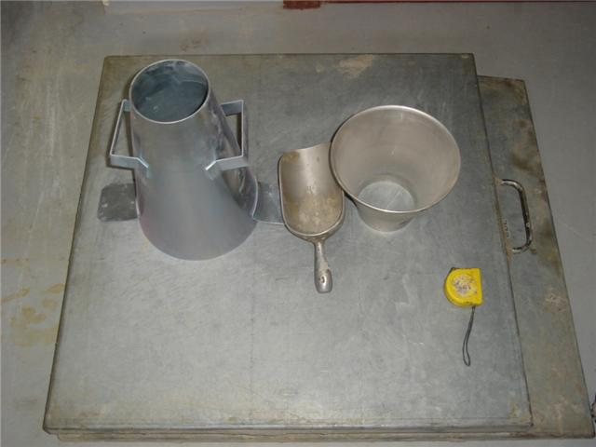

FIGURA 2.5 EQUIPOS PARA ENSAYO DE EXTENSIÓN DE FLUJO

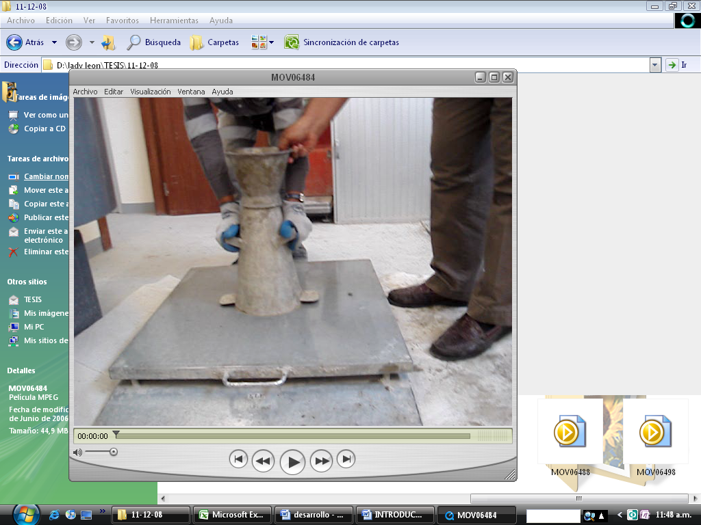

1. INICIO DEL ENSAYO

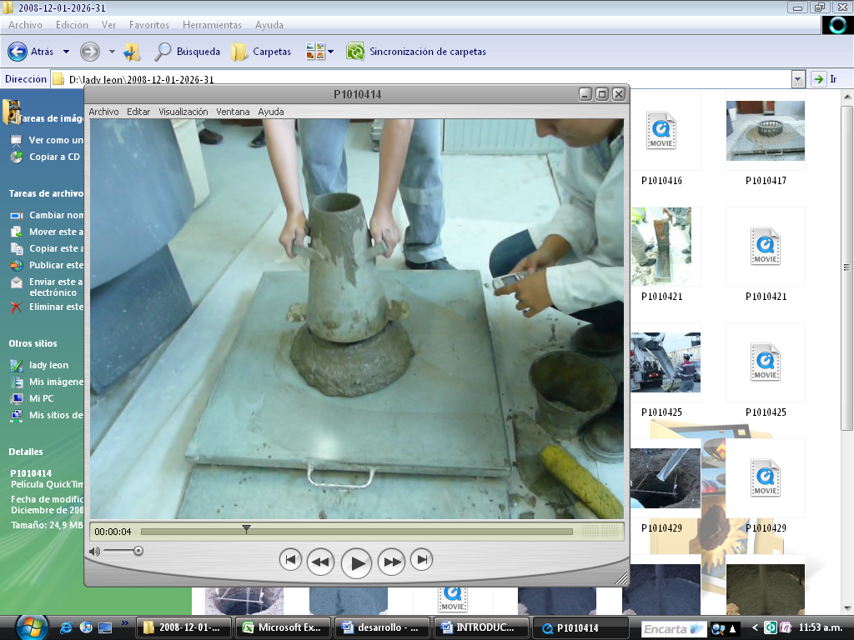

b) LECTURA DEL T50

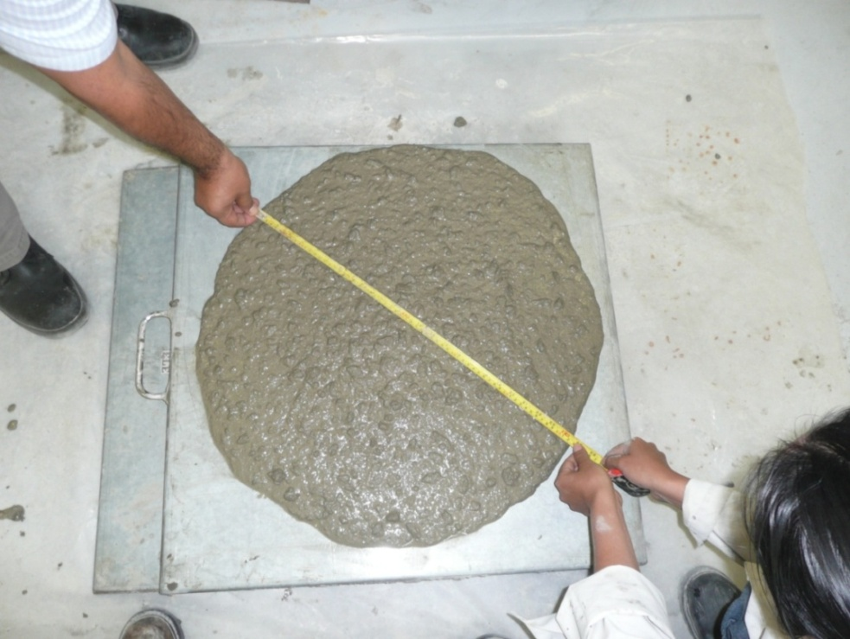

c) MEDICION DE DIAMETRO FINAL

FIGURA 2.6 PROCEDIMIENTO DEL ENSAYO DE EXTENSIÓN DE FLUJO

* + 1. **Embudo – V (V-Funnel Test)8**

Este ensayo fue desarrollado por el Ingeniero Ozawa en la Universidad de Tokio. Estudios experimentales pusieron de manifiesto que en el flujo de hormigón por un embudo, ir reduciendo la sección transversal de la salida aumentaba el riesgo de bloqueo por el contacto entre los áridos gruesos, siendo un indicativo de la necesidad de mejorar la viscosidad. El ensayo tiene como objetivo evaluar la habilidad de fluir del hormigón en áreas restringidas en dirección vertical y bajo su propio peso, calificando la tendencia a la segregación y al bloqueo, mediante observación de la variación de la velocidad de flujo.

El instrumento básico para este ensayo es el Embudo-V, que consiste en un recipiente en forma de V, de sección transversal rectangular variable, con una compuerta de apertura en el fondo, con las dimensiones indicadas en la figura 2.7. La sección del canal de salida es de 65 × 75 mm. El dispositivo de salida debe tener una rápida apertura, para interferir lo menos posible en la descarga

El ensayo consiste en llenar el embudo con la muestra representativa del hormigón de forma continua y sin compactación. Seguidamente, se abre la compuerta y en ese instante se comienza a medir el tiempo Tv, que tarda el volumen total de hormigón en fluir a través de la apertura.

El tiempo de flujo en segundos (Tv) es la principal medida obtenida de este ensayo.



FIGURA 2.7 EMBUDO-V. DIMENSIONES TIPICAS

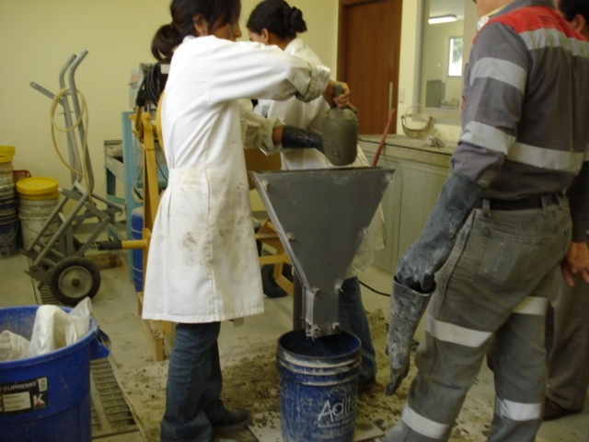

1. LLENADO DEL EMBUDO
2. 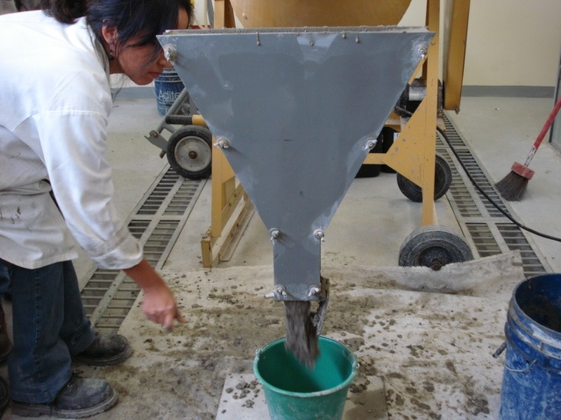LECTURA DEL TIEMPO Tv

FIGURA 2.8 PROCEDIMIENTO DEL ENSAYO EMBUDO “V”

* + 1. **Caja en L (L Box)5**

Este ensayo, basado en un diseño japonés para hormigón submarino, evalúa la capacidad de fluir del hormigón y también la medida en la que está sujeto a bloqueos por parte del armado.

El aparato consiste en una caja de sección rectangular con forma de “L”, con una sección vertical y otra horizontal, separadas por una puerta móvil, delante de la cual se encajan longitudes verticales de barras de armado (figura 2.9-a). La sección vertical se llena de hormigón, acto seguido se eleva la puerta para permitir que el hormigón fluya hacia la sección horizontal, cuando el flujo se ha detenido, la altura del hormigón al extremo de la sección horizontal se expresa como una proporción del restante en la sección vertical (H2/H1 figura 2.9-b). Indica el alcance del hormigón en reposo. Se trata de una indicación de la capacidad de paso, o del grado en que se restringe el paso del hormigón a través de las barras.

La sección horizontal de la caja puede marcarse a 200 mm y a 400 mm de la compuerta y pueden medirse los tiempos necesarios para alcanzar estos puntos. Se conocen como los tiempos T20 y T40 y constituyen una indicación de la capacidad de relleno.

Las secciones de barras pueden ser de distintos diámetros y pueden espaciarse a diferentes intervalos, de conformidad con las consideraciones de armado normal, puede ser apropiado un tamaño tres veces superior al tamaño máximo de los áridos.

El uso de este ensayo es muy frecuente; es adecuado para el laboratorio y quizá también para la misma obra. Evalúa la capacidad de relleno y de paso del HAC y cualquier falta grave de estabilidad (segregación) puede detectarse visualmente.



1. DIMENSIONES TIPICAS



1. DETALLE DE LAS MEDIDAS H1 Y H2

FIGURA 2.9 DETALLE DE LAS MEDIDAS A TOMAR EN EL ENSAYO CAJA “L”

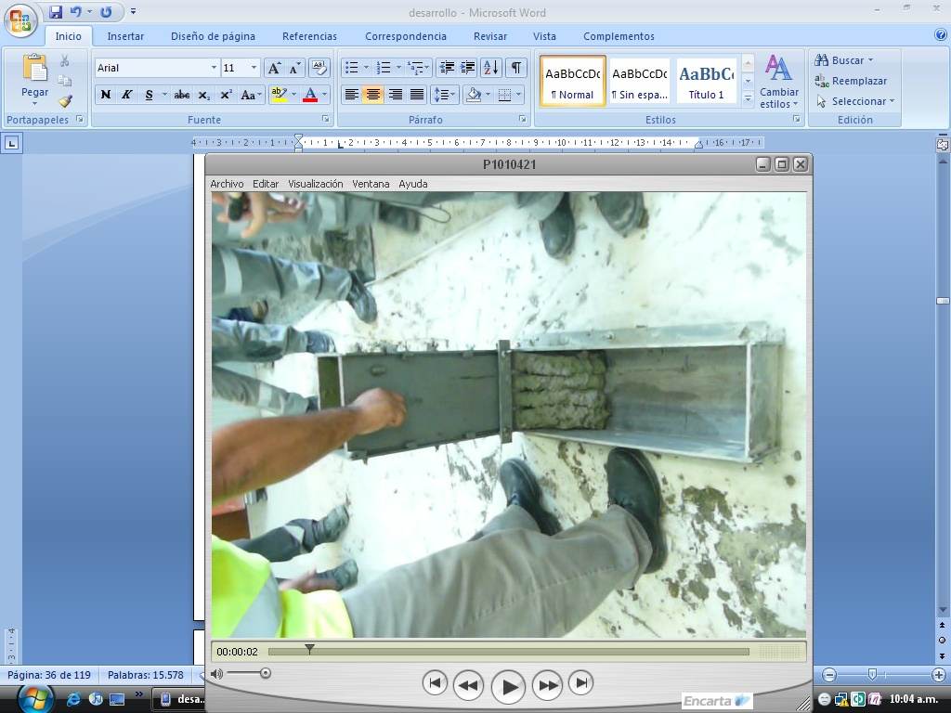

1. LECTURA DEL T20

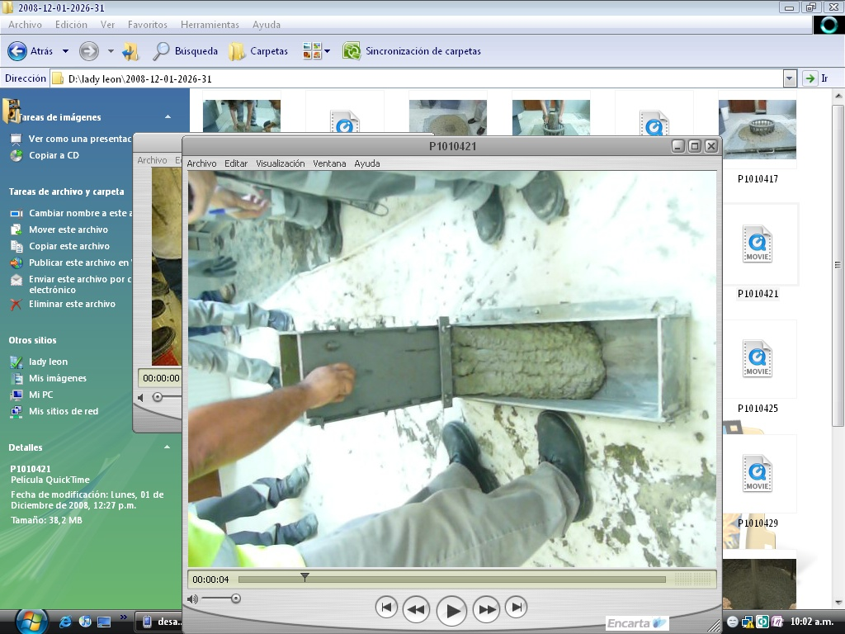

1. LECTURA DEL T40

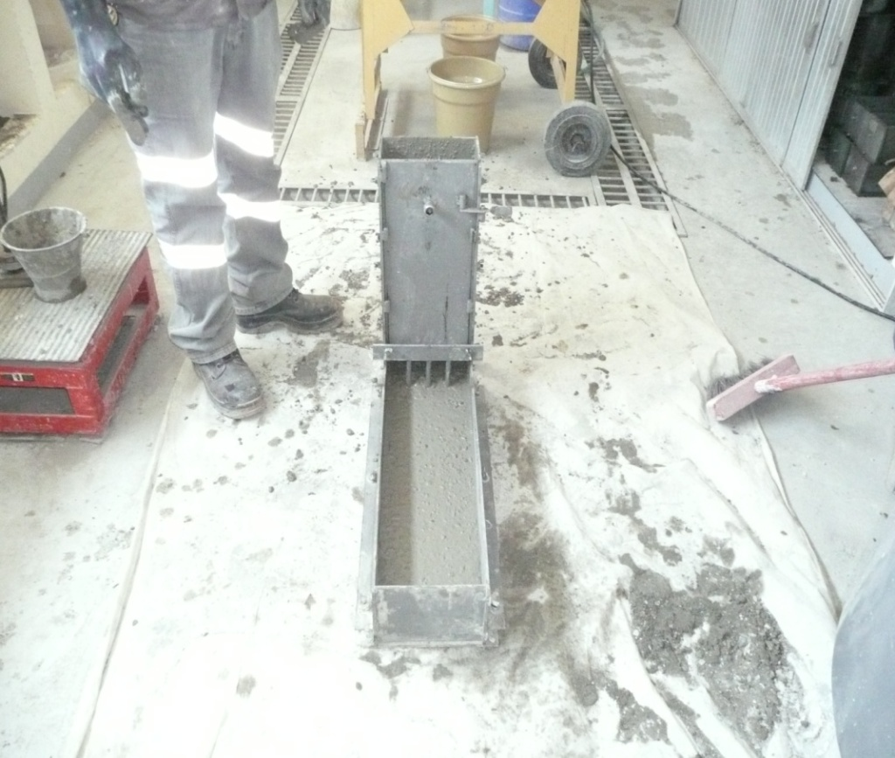

1. MEDICION DE LAS ALTURAS H2 Y H1

FIGURA 2.10 PROCEDIMIENTO DEL ENSAYO CAJA “L”

* + 1. **Anillo Japonés (J-Ring)7**

El objetivo del ensayo es valorar la autocompactabilidad del hormigón considerando los aspectos relacionados con su capacidad de fluir bajo su propio peso, su resistencia a la segregación o estabilidad, y su habilidad para pasar entre las barras que constituyen las armaduras o resistencia frente al bloqueo.

El ensayo consiste en un anillo circular de 300 mm de diámetro medio, en el cual se disponen barras verticales de 100 mm de altura.

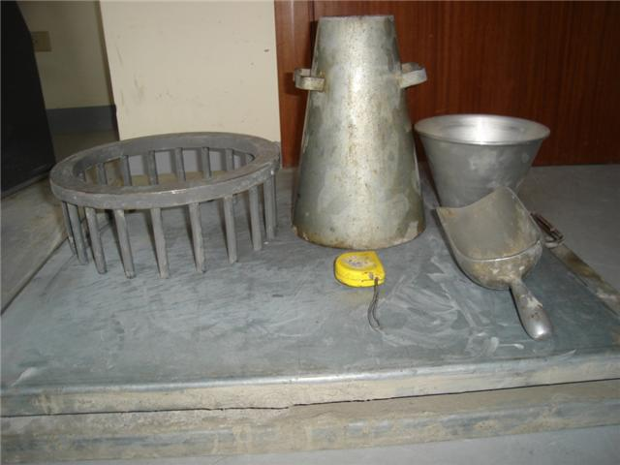

1. EQUIPOS UTILIZADOS EN EL ENSAYO DEL ANILLO JAPONES

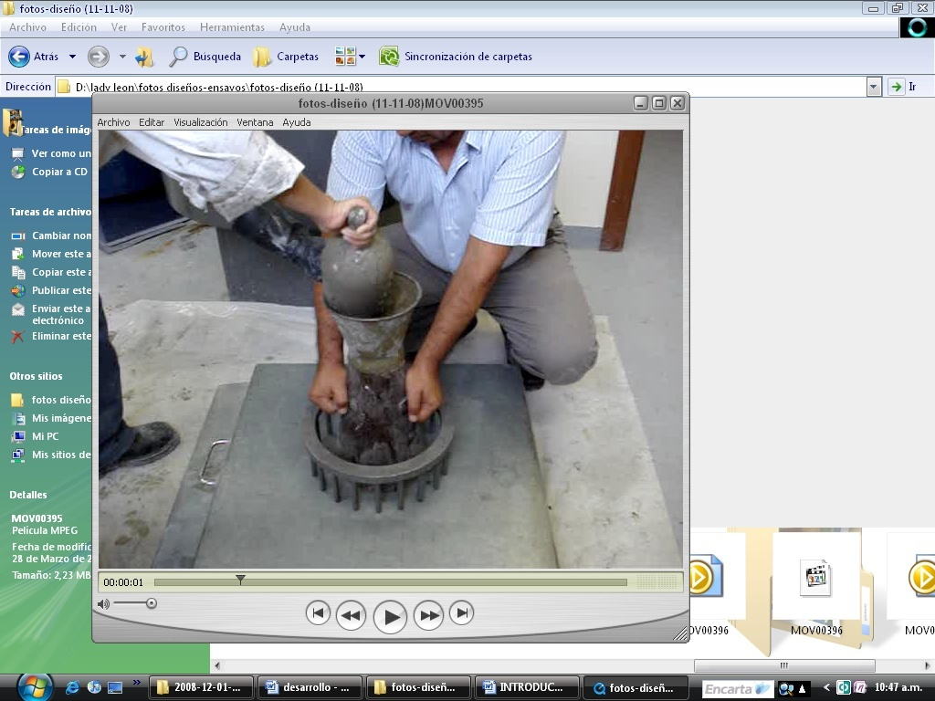

1. LLENADO DE CONO

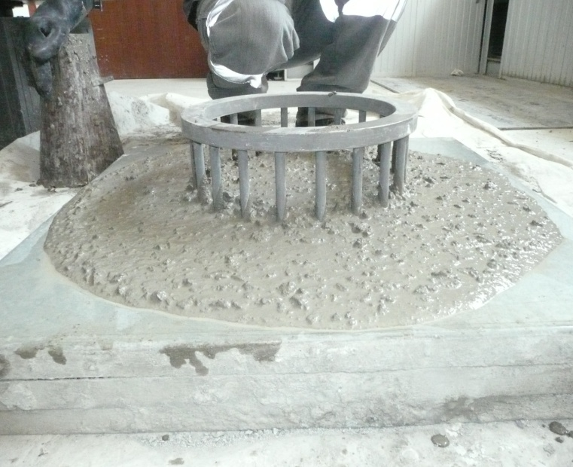

1. FINAL DEL ENSAYO – VISTA LATERAL



1. MEDIDAS VERTICALES H1 Y H2

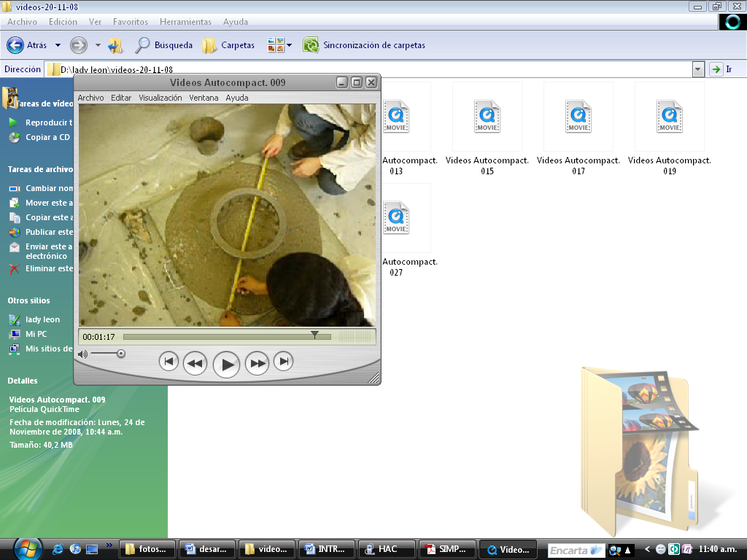

1. MEDIDAS HORIZONTALES – DIAMETRO FINAL

FIGURA 2.11 PROCEDIMIENTO DEL ENSAYO ANILLO JAPONES

La condición de referencia consiste en barras de 12 mm de diámetro con un espacio libre entre ellas de 35 mm. No obstante, se admite modificar el tipo de barras y la separación entre ellas en función del tamaño máximo de árido y de las condiciones reales de aplicación del hormigón Autocompactante. No se recomienda un espacio entre barra menor que tres veces el tamaño máximo del árido.

En la figura 2.11 se muestra el procedimiento del ensayo.

El ensayo se basa en la combinación del cono de Abrams, con el anillo de barras (conocido como anillo japonés). El cono se dispone al interior del anillo y de la misma manera que en el ensayo de extensión de flujo se llena el cono con la muestra de hormigón sin compactar acto seguido el cono es levantado, una vez el flujo cesa se miden las alturas de hormigón justo dentro y fuera del anillo para evaluar el bloqueo (figura 2.12). También debe medirse el diámetro final de extensión, como la media de dos diámetros perpendiculares.

Si se produce una diferencia entre los diámetros de más de 50 mm se debe repetir el ensayo. Además se indicará expresamente como observaciones si se aprecia la segregación de los áridos gruesos, manifestada por una mayor concentración de los mismos en la zona central, así como la presencia de signos de segregación o exudación de la pasta en la zona periférica.



FIGURA 2.12 DETALLE DE MEDICIONES EN ENSAYO DE ANILLO JAPONES

* 1. **Propiedades Mecánicas**

Debido a la baja cantidad de agua utilizada para elaborar HAC, las propiedades del hormigón endurecido se incrementan, como por ejemplo: las resistencias mecánicas ya sean a corto o largo plazo, la fluencia, la retracción y por lo tanto se aumenta la durabilidad. Las bajas cantidades de agua permiten además reducir la porosidad del hormigón lo cual implica una mayor impermeabilidad.

Desde el punto de vista estético el hormigón Autocompactante presenta excelentes acabados debido principalmente al diseño del hormigón y a su bajo porcentaje de aire ocluido que disminuye la porosidad superficial.

En el diseño de estructuras de hormigón, los técnicos precisan unas propiedades, que no siempre están en sus especificaciones. Las más relevantes son:

* Resistencia a compresión
* Resistencia a tracción
* Módulo de elasticidad
* Fluencia
* Retracción
* Durabilidad

Donde el valor y el desarrollo de una propiedad concreta del hormigón es un factor crítico en su vida útil, se deben de realizar ensayos considerando las condiciones de exposición y las dimensiones del elemento estructural.

* + 1. **Resistencia a Compresión3**

El hormigón autocompactante necesita que el hormigón sea altamente fluido, lo suficientemente cohesivo para resistir la segregación. A menudo se exige el uso de una relación agua material cementicio más baja en comparación del hormigón convencional. Como resultado de una relación baja de w/m.c, se consigue una alta resistencia a la compresión.

Las mezclas de HAC con relación agua/cemento equivalente tienen una resistencia a compresión mayor que las de HC. Debido a varios factores, como por ejemplo, la utilización de adiciones de origen puzolánico, baja relación agua/finos, y tamaño máximo de árido menor. (Skarendahl y Petersson (2000), Klug y Holschemacher (2003) y Georgiadis (2007)).

En relación con el desarrollo de la resistencia las opiniones son variadas. Según Persson (2005), el desarrollo de la resistencia a compresión a temprana edad es mayor en HAC. Song (2001) indica lo contrario, que debido al alto contenido de adiciones de origen puzolánico, el desarrollo de la resistencia en HAC es más lenta que en HC. Parra (2007) concluye que la resistencia a compresión es equivalente para HAC y HC con la misma relación agua/cemento, y el mismo tipo de cemento

Otro factor que influye positivamente sobre la resistencia del hormigón es la ausencia de vibración para compactar el hormigón. En el HC, una incompleta compactación implica ratoneras en el hormigón endurecido lo que reduce la resistencia a compresión del hormigón. En HAC se reducen los posibles problemas de resistencia que pueden surgir debido a una mala compactación del hormigón.

En HAC empleado para prefabricados la relación agua/(material cementicio) está entre 0,32-0,40, y esto normalmente consigue valores de resistencia más altos que los requeridos por razones estructurales.

* + 1. **Resistencia a la Tracción3**

La resistencia a tracción, fct, es una característica del hormigón muy relacionada con la fisuración del hormigón. Hormigones con resistencia a tracción más baja, se fisura con niveles de tensión más bajos.

Se puede considerar que la resistencia a tracción, fct, aumenta con el incremento de la resistencia a compresión, pero la velocidad del incremento es menor. Los valores de fct pueden variar entre 1,5 y 5 MPa, dependiendo de las características del hormigón.

Existen varias formulas empíricas que relacionan fct con fc. La expresión para estimar la resistencia a tracción que recomienda Neville (1995)es:

Fct = 0.2 (fc)2/3 (2.2)

Según Klug y Holschmacher (2003) la resistencia a tracción del HAC es ligeramente mayor que la del HC. Parra et al. (2007) encontraron que en HAC con filler calizo la resistencia a tracción es aproximadamente un 18% menor que en HC, considerando hormigones con equivalentes resistencias a compresión. Por el contrario, los resultados de, Dinakar (2007), muestran que en un HAC con alto contenido de ceniza volante, la resistencia a tracción es entre un 7-11% mayor que en HC.

* + 1. **Modulo de Elasticidad**

El módulo de elasticidad (E, relación entre tensión y deformación), se usa en el cálculo de la deformación elástica, y es a menudo un parámetro de control en el diseño de elementos de hormigón armado, y de elementos pretensados y postensados.

En la medida en que la mayor parte del volumen en el hormigón son los áridos, el tipo y la cantidad de áridos empleados, así como el valor de su módulo elástico, tienen una gran influencia. La selección de un árido con un valor E elevado incrementará el módulo de elasticidad E del hormigón. Sin embargo, el incremento del volumen de pasta podría disminuir el valor de E. 5

A continuación, algunos resultados de investigaciones realizadas sobre modulo de elasticidad en hormigones autocompactantes.

En la investigación de Georgiasdis*,* (2007) se estudió la influencia de varios tipos de adiciones sobre el módulo de elasticidad del HAC. Se utilizó filler de caliza, filler de vidrio, escoria, y caliza mezclada con polvos de hornos de cemento. En todos los casos, el módulo de elasticidad del HAC resultó menor que el módulo del HC, pero con diferencias en esta reducción dependiendo del filler utilizado. Se observó mayor reducción en el módulo de elasticidad en el caso de las mezclas con filler de vidrio.

Según Klug y Holschemacher (2003), el módulo de elasticidad del hormigón depende del módulo de elasticidad de sus componentes y sus relativos volúmenes, por lo cual, es de esperar que el módulo de elasticidad del hormigón disminuya con el aumento del volumen de pasta y la disminución del volumen del árido.

En el trabajo de Chopin, (2003) se estudiaron las deformaciones de cinco mezclas de HAC y una de HC. Se confirmó que el módulo de elasticidad disminuye con el aumento en volumen de pasta, pero que estas variaciones no son substanciales.

Los resultados de la investigación de Leemann y Hoffmann (2005) muestran que el módulo de elasticidad del HAC es aproximadamente 15% más bajo que el del HC, para hormigones con resistencia a compresión similar, debido al aumento en el volumen de pasta del HAC3.

* + 1. **Fluencia**

Se define la fluencia como el incremento gradual de deformación en función del tiempo para una tensión constante aplicada, considerando otras deformaciones dependientes del tiempo no asociadas a las cargas aplicadas, como; retracción, expansión y deformaciones térmicas.

La fluencia en secciones a compresión reduce las fuerzas de tensión en elementos de hormigón pretensado y causa una lenta transferencia de carga desde el hormigón hasta la armadura. La fluencia en tracción puede ser beneficiosa puesto que esta en parte disminuye las tensiones inducidas por otros movimientos de retracción, como; la fisuración por secado y los movimientos de origen térmico.

La fluencia tiene lugar en la pasta de cemento y está influenciada por la porosidad, la cual está directamente vinculada con la relación agua-cemento.

Debido a un mayor volumen de pasta de cemento, el coeficiente de deformación esperado para el HAC será mayor que el de un hormigón convencional de igual resistencia5.

Lo siguiente es un breve resumen de algunos estudios de interés:

En la investigación de Froust y Pons (2003) se estudió la fluencia de 8 mezclas de HAC y 4 de HC en probetas curadas al aire y selladas. La resistencia de las mezclas, fc28, variaba entre 38 y 71 MPa, y las adiciones eran de caliza y humo de sílice. Para hormigones de similares características no se observó diferencias notables entre la fluencia específica de ambos tipos de hormigones.

En el estudio de Poppe y De Schutter (2005) se estudió el efecto del contenido de filler calizo sobre la fluencia de seis mezclas de HAC. La suma del contenido de cemento y filler calizo era de 600 kg/m3 en todas las mezclas y se variaba la relación cemento/polvos. La deformación por fluencia variaba entre 800 y 1100 μm/m y su magnitud disminuyó con el incremento en la relación cemento/polvos. Alto contenido de cemento estaba relacionado con relación cemento/polvo más alta y relación agua/cemento más baja. Poppe y De Schutter concluyeron que a la hora de evaluar la fluencia de HAC también hay que considerar la relación agua/polvos, y no solo la relación agua/cemento, como en caso de HC.

En el trabajo de Persson (2005), se estudió la fluencia en hormigones de alta resistencia (entre 85 – 111 MPa). Se utilizaron cuatro mezclas de HAC con Filler calizo y una de HC. El coeficiente de fluencia era ligeramente menor en las mezclas del HAC.

En el trabajo de Seng y Shima (2005) sobre la fluencia en HAC con diferentes contenidos de filler de caliza en piezas pretensadas se observó que el coeficiente de fluencia es mayor en mezclas con mayor contenido de filler de caliza3.

* + 1. **Retracción**

La retracción es la deformación del hormigón en estado fresco o endurecido producida por la pérdida de humedad, y que no depende de la carga externa aplicada. Sedefine tres tipos de retracción: retracción plástica, retracción autógena, y retracción de secado. La retracción plástica, está relacionada con la retracción del hormigón en su estado fresco y actúa durante las primeras horas después de verter al hormigón.

* + **Retracción plástica**

La retracción plástica se refiere a la deformación del hormigón antes del fraguado final. La retracción plástica ocurre por la pérdida de agua del hormigón, normalmente debido a la evaporación de agua de la superficie, pero también por la succión de agua por el encofrado. En el hormigón fresco, todo el espacio libre entre las partículas está lleno de agua. Factores exteriores, como la evaporación de agua de la superficie, causan la formación de meniscos que generan presión negativa sobre la pasta, produciendo su retracción. La retracción plástica es menor en el hormigón que en la pasta, debido a la presencia de los áridos.

Los factores relacionados con la mezcla que influyen sobre la retracción plástica son el contenido de cemento, la relación agua/cemento y el volumen de pasta. La retracción plástica aumenta con el aumento en contenido de cemento y pasta y al disminuir la relación agua/cemento. Según algunas investigaciones (Turcry y Loukili, 2003), la retracción plástica también aumenta con el aumento de superplastificante.

Los factores externos que agravan la retracción plástica son: humedad relativa baja, altas temperaturas y el viento.

Se puede reducir y hasta eliminar la retracción plástica del hormigón con un curado adecuado y previniendo la evaporación de agua de la superficie.

En relación con el HAC, hay varios investigadores que indican que este hormigón, al mayor volumen de pasta y superplastificante, es más susceptible a la retracción plástica (Turcry,2002 y Hammer, 2003).

* + **Retracción autógena**

En un hormigón de baja relación agua/cemento puede ocurrir que no haya suficiente agua para completar el proceso de hidratación. En estas condiciones, se va a consumir el agua libre que se encuentra en los poros capilares para seguir con el proceso de hidratación. Este fenómeno de consumo interno de agua, también llamado autosecado, es la causa de la retracción autógena del hormigón. En hormigones vibrados con resistencias normales la retracción autógena es pequeña, con valores inferiores a 100 × 10 -6, y normalmente se incluyen en la retracción de secado (Newman y Choo, 2003). En el caso de hormigones de alta resistencia, la retracción autógena pueden ser significativa, con valores de hasta 700 × 10 -6 (Neville, 1995). La retracción autógena tiende a incrementarse con temperaturas elevadas, alto contenido de cemento, cementos más finos, y con cementos que tienen alto contenido de C3A y C4AF. Todos estos factores también aceleran el proceso de hidratación. La utilización de adiciones, como la ceniza volante, tiende a disminuir la retracción autógena.

En el HAC la relación agua/cemento no es mayor que en HC, por lo cual no hay razón para que la retracción autógena sea diferente en este tipo de hormigón.

Algunos criterios sobre la retracción autógena:

Song et al. (2001) demostró que en mezclas de HAC la retracción autógena es mayor para las mezclas con adiciones más finas. En este caso se utilizó escoria con finura de 400, 600 y 8000 m2/kg. Todas las mezclas tenían relación agua/(material cementante) de 0,34. Esto se debe a que la escoria más fina tiene mayor superficie para la reacción puzolánica, acelerando la reacción y causando mayor retracción autógena.

En el estudio de Vieira y Bettencourt (2003) se utilizaron hormigones con resistencia de aproximadamente 45MPa y adiciones de ceniza volante y caliza. La retracción autógena de ambos tipos de hormigones es similar, con valor de aproximadamente 100 μm/m, después de seis meses.

* + **Retracción de secado**

La retracción de secado es una deformación relacionada con la pérdida de humedad del hormigón endurecido. Cuando existe un gradiente de humedad entre el hormigón y el ambiente, se pierde parte del agua que contiene la pasta. Este movimiento de agua hacia el exterior es la causa de la retracción3.

* + 1. **Durabilidad**

Los procesos de deterioro del hormigón pueden ser de carácter químico, físico o electroquímico. El ataque químico se refiere a las reacciones químicas entre las substancias externas que penetran y que deterioran al hormigón. Algunos ejemplos de estos ataques son: ataques de sulfatos, ataques de ácidos, reacción álcali-silicio, carbonatación, o ataque de agua suave.

El ataque físico se refiere a los procesos físicos que deterioran el hormigón. Algunos ejemplos de ataques físicos externos son: altas temperaturas, hielo y deshielo, y erosión. El ataque electroquímico se refiere a las reacciones químicas que tienen lugar en el ánodo y cátodo en conjunto con la corriente eléctrica que atraviesa la armadura. La corrosión de la armadura es el ejemplo más común de este proceso.

En la dosificación de HAC hay varios factores que pueden modificar esta estructura capilar: alto contenido de finos, mayor volumen de pasta, alto contenido de superplastificante, y tamaño menor de árido. En general se considera que en el HAC el sistema de partículas es más compacto en comparación con el del hormigón convencional, y la zona de transición entre el árido y la pasta es más densa.

Existen numerosos procedimientos para evaluar los procesos de transporte en los hormigones. Los métodos más comunes son: ensayos de absorción de agua, penetración de cloruros, ensayo de difusión, ensayo rápido de penetración de cloruros, ensayo de carbonatación, y permeabilidad al aire. Estos ensayos miden la velocidad y el ritmo de penetración de los agentes nocivos en el hormigón.

La durabilidad del hormigón, y en consecuencia también del HAC, es un tema de creciente interés científico. Según las investigaciones actuales, es difícil llegar a conclusiones concretas sobre la durabilidad de HAC debido a las siguientes razones:

• Los distintos tipos de ensayos de durabilidad no están estandarizados. Es difícil comparar resultados de ensayos de distintas investigaciones.

• Se puede dosificar HAC de infinitas maneras y no hay criterio para comparar las mezclas de distintas investigaciones.

• Los procesos relacionados con la durabilidad tardan muchos años en manifestarse y aún no hay estructuras de HAC para estudiar casos reales3.

* 1. **Materiales Constituyentes del HAC**

Los materiales usados para la producción del hormigón Autocompactante son básicamente los mismos utilizados en el hormigón convencional (cemento, áridos, agua, aditivos, adiciones). El cemento y los áridos (a excepción del tamaño máximo, que generalmente no sobrepasa los 20 mm) no tienen que cumplir requisitos específicos adicionales a los que se exigen para hormigones convencionales de buena calidad.

El aditivo superplastificante es un componente imprescindible para el HAC. Los superplastificantes basados en general policarboxilatos parecen ser los más adecuados para el HAC, debido a su mayor efectividad.

Los componentes poco comunes del HAC en relación al hormigón convencional, son los finos minerales tipo filler y los agentes modificadores de viscosidad (VMA), que se emplean para conseguir un nivel adecuado de cohesión en la mezcla, evitando la segregación y la exudación durante la colocación del hormigón.

* + 1. **Cemento**

En la mezcla del HAC se pueden utilizar todos los cementos comunes, aunque lo más habitual es utilizar cemento Portland tipo I. Este cemento posee al menos el 95% de clinker, mientras los otros tipos de cementos contienen mayor cantidad de adiciones. En relación con la composición química del cemento, se recomienda utilizar cementos con bajo contenido de C3A. Cantidades superiores al 10% pueden afectar de forma negativa la trabajabilidad del hormigón.

El contenido de cemento en mezclas del HAC varía entre 350-450 kg/m3. Una cantidad superior a 500 kg/m3 puede aumentar la retracción por excesivo calor de hidratación. Se permite menos de 350 kg/m3 de cemento sólo si se añade otro tipo de adición puzolánica, como la ceniza volante o humo de sílice (EFNARC, 2006)5.

* + 1. **Áridos**

Los áridos son el componente de mayor volumen en el hormigón. Se clasifica a los áridos según su tamaño como: árido grueso o fino. El árido grueso son las partículas mayores de 4,75mm y el árido fino son las partículas menores de 4,75mm y mayores de 0,125mm. En el hormigón convencional, el volumen de áridos es aproximadamente el 70% del volumen de la mezcla, en comparación con HAC donde el volumen de áridos es menor y varía entre 57% - 67%.

En HAC se limita el contenido y el tamaño del árido grueso para disminuir el riesgo de bloqueo y mejorar la deformabilidad del hormigón. El tamaño máximo del árido grueso depende de varios factores que son particulares a cada caso, como las dimensiones del elemento, el espacio libre entre las armaduras, elementos embebidos, condiciones de trabajo, o el acabado deseado. Normalmente se limita el tamaño máximo del árido grueso a valores entre 10 - 20mm.

La granulometría y la forma de los áridos gruesos influyen directamente en la fluidez y la capacidad de paso del HAC y en la demanda de pasta. Cuanto más esféricos sean los áridos (áridos rodados) menores serán los bloqueos y mayor la fluidez puesto que se reduce el rozamiento interno.

Se puede utilizar árido grueso machacado o rodado en las mezclas del HAC pero hay que tener en cuenta que el árido de machaqueo incrementa la fricción entre las partículas, por lo cual en estas mezclas el volumen de pasta o la cantidad de superplastificante tendrá que ser mayor para conseguir una fluidez equivalente a la de las mezclas con árido rodado.

Las mezclas del HAC son más sensibles a la variación de agua que las mezclas de hormigón convencional, por lo cual es importante tener en cuenta el nivel de humedad del árido en el cálculo total de agua de la mezcla. La utilización de agentes modificadores de la viscosidad es muy efectiva para compensar las variaciones de humedad en el árido (EFNARC, 2006)5.

* + 1. **Aditivos3**

Los aditivos son productos químicos que se añaden a la mezcla de hormigón para mejorar una o más de sus características. Los aditivos se utilizan para modificar las características del hormigón en estado fresco, endurecido o en ambos. Normalmente la cantidad de aditivos no supera el 5% del peso del cemento.

Existen numerosos tipos de aditivos, pero en el caso del HAC los más utilizados son los reductores de agua de alto rango y los agentes modificadores de la viscosidad o cohesionantes.

**2.4.3.1 Aditivo Superplastificante**

Los reductores de agua de alto rango, también llamados superplastificantes, son aditivos reductores de agua. Estos aditivos permiten reducir el contenido de agua de la mezcla de tres a cuatro veces más que los reductores de agua convencionales. Una mezcla típica de hormigón convencional sin reductores de agua contiene alrededor del 20% de agua por volumen. La cantidad de agua necesaria para la hidratación del cemento es aproximadamente el 8% del volumen, lo que significa que el 12% restante del agua en la mezcla no reacciona con el cemento y es necesaria sólo para mejorar la trabajabilidad del hormigón. Los superplastificantes más utilizados son los naftalenos, melaminas modificadas y los copolímeros de vinilo, también llamados superplastificantes de segunda generación.

Recientemente se han desarrollado aditivos superplastificantes en base a policarboxilatos, los cuales reducen el agua en una magnitud bastante superior a los superplastificantes tradicionales, además de generar una mejor cohesión en la mezcla fresca y un mayor tiempo de trabajabilidad.

Los nuevos superplastificantes basados en policarboxilatos permiten reducir el agua de amasado hasta en un 40%, con lo que se obtienen hormigones extraordinariamente resistentes, impermeables y durables. Esta capacidad permite también obtener hormigones muy fluidos, obteniendo HAC que se pueden colocar sin vibrado.

**2.4.3.2 Agentes Modificadores de Viscosidad**

Los agentes modificadores de la viscosidad o cohesionantes (VMA) son aditivos químicos relativamente nuevos utilizados para aumentar la viscosidad y la cohesión del material cementicio, y para estabilizar la fluidez. Su utilización es común en hormigones o pastas altamente fluidos, como en el caso de estructuras sumergidas y HAC.

Los agentes modificadores de la viscosidad son productos basados en polisacáridos o celulosa, solubles en agua, que mejoran la capacidad de retención de agua de la pasta reduciendo el riesgo de segregación de la mezcla durante su transporte, puesta en obra y consolidación. Otros tipos de VMA contienen almidón o derivados de la industria del almidón.

Normalmente se utilizan agentes modificadores de la viscosidad en conjunto con superplastificantes, pero hay que tener en cuenta que en algunos casos estos dos tipos adiciones pueden ser incompatibles. Por ejemplo, los agentes modificadores viscosidad de celulosa son incompatibles con superplastificantes de naftalenos.

* + 1. **Adiciones**

Una de las características más destacadas de la mezclas del HAC es su alto contenido de material fino. El material fino incluye todas las partículas de diámetro inferior a 150 μm, e incluye al cemento y las adiciones. En las mezclas del HAC se aumenta el contenido de finos para mejorar la viscosidad y la trabajabilidad del hormigón. El contenido de material fino no puede consistir sólo en cemento, porque esto conllevaría un excesivo calor de hidratación, y por eso se añaden las adiciones.

Se pueden dividir las adiciones en dos grupos: el primer grupo incluye las adiciones como la puzolana natural, microsílice (humo de sílice), cenizas volante y la escoria siderúrgica, que son materiales inorgánicos con propiedades puzolánicas, el segundo grupo son las adiciones inertes también llamados fillers.

En el presente trabajo de tesis se usaron dos tipos de adiciones: filler caliza y microsílice, las cuales son más comunes en nuestro medio. Por lo tanto se hará una descripción detallada de estas adiciones

* + - 1. **Filler Calizo**

El filler de caliza (CaCO3) es la adición más utilizada en las mezclas del HAC. Este es un material natural que se tritura finamente hasta llegar a una finura equivalente a la del cemento. La función del filler es principalmente de carácter físico, y su utilización mejora algunas de las propiedades del hormigón, como la trabajabilidad, exudación, tendencia a agrietarse o permeabilidad

* + - 1. **Microsílice (Humo de Sílice)**

El humo de sílice es un material puzolánico altamente reactivo procedente de la industria del metal de silicio y de las aleaciones de ferro silicio. Este material está compuesto de partículas amorfas esféricas muy pequeñas con diámetro entre 0,003 y 0,1 μm y superficie específica de aproximadamente 20.000 m2/kg, según el método de absorción de nitrógeno (Neville, 1995). Este material es muy reactivo, pues incluye sílice puro en forma no cristalina y por el pequeño tamaño de sus partículas.

El elevado nivel de finura y la forma prácticamente esférica del humo de sílice da una buena cohesión y aumenta la resistencia a la segregación. No obstante, aunque el humo de sílice es muy efectivo en la reducción o eliminación de exudación, puede aumentar los problemas de endurecimiento rápido superficial. Esto puede crear juntas frías o defectos de superficie si hay interrupciones en el suministro de hormigón y también disminuir la calidad del acabado superficial

Según algunas investigaciones el contenido de humo de sílice puede llegar hasta el 15-22 % del peso del cemento (Rao, 2003), pero la EHE permite utilizar sólo hasta el 10% del peso del cemento.

* + 1. **Agua**

La aceptación del agua para hormigones autocompactantes no es de gran preocupación si se utiliza agua potable. De otro modo, debe probarse el agua para verificar su conveniencia de acuerdo con la norma ASTM C94. Esta norma indica que el agua usada para fabricar hormigón, debe ser limpia y libre de impurezas dañinas o sustancias que sean nocivas al hormigón o al acero de refuerzo.

**CAPITULO 3**

1. **DISEÑO DE MEZCLAS PARA HORMIGON AUTOCOMPACTANTE**
   1. **Introducción**

El diseño y caracterización del hormigón autocompactante se ha basado en la aplicación de la experiencia adquirida con el hormigón convencional. Aún no existe un método universalmente aceptado para su diseño.

En este capítulo se establece un método para diseñar HAC, desarrollando un procedimiento conceptual para luego verificar su validez con pruebas de laboratorio. Para la elaboración de las mezclas, se consideró las recomendaciones del ACI-2008 (manual práctico del hormigón), en el cual se indican los parámetros que deben cumplirse para obtener en la práctica el hormigón deseado.

Para llegar a un diseño de hormigón que cumpla con los requisitos de autocompactabilidad se elaboraron 10 mezclas referenciales que debían satisfacer parámetros básicos como: fluidez, cohesión y bajo contenido de aire. Además de cada diseño se obtuvieron cilindros para analizar la distribución granulométrica resultante. Todos estos aspectos permitieron definir las proporciones adecuadas para obtener un HAC.

Una vez conseguido el diseño de HAC, se realizaron cinco diferentes tipos de mezclas de hormigón con la finalidad de presentar otras alternativas de hormigones autocompactantes. Se realizaron variaciones en: el tipo de cemento, tamaño máximo de agregado grueso, y la relación agua/material cementicio.

* 1. **Materiales Constituyentes de las Mezclas de HAC a Ensayarse**
     1. **Cemento Producido por Holcim-Ecuador**

Se usaron dos tipos de cemento: cemento IP HE (puzolánico) y cemento portland tipo I, según normas INEN 490 E INEN 152 respectivamente.

**El cemento puzolánico** es obtenido por molienda conjunta, de clinker portland y puzolana, con la adición de pequeñas cantidades de sulfato de Calcio (Yeso). El contenido de puzolana deberá estar comprendido entre 15 % y 50 % en peso del total.

Entre las propiedades que se le atribuyen a este tipo de cemento se encuentran las referentes a su cualidad puzolánica, que consiste en una serie de reacciones ocurridas durante la etapa de endurecimiento y que contribuyen en largo plazo al CRECIMIENTO DE LAS RESISTENCIAS A COMPRESION más allá de las que se alcanzarían sin la adición de puzolanas.

En lo referente al comportamiento del hormigón en estado fresco elaborado con este tipo de cemento, se puede destacar que las características de las partículas puzolana otorgan una MAYOR TRABAJABILIDAD y una mayor cohesión de la matriz lo que EVITA LA SEGREGACION de los agregados durante la colocación del hormigón.

En la tabla 1 se detallan los requisitos químicos y físicos que debe cumplir el cemento IP HE, según la norma INEN 490.

**TABLA 1**

1. REQUISITOS QUÍMICOS DEL CEMENTO IP HE



1. REQUISITOS FISICOS DEL CEMENTO IP HE

|  |  |  |  |
| --- | --- | --- | --- |
| **Requisitos Físicos** | | | |
| Propiedad | Unidad | INEN 490 | Resultado |
| Contenido de aire en mortero | % | 12 máx. | 3,7 |
| Blaine | m2/kg | A | 396 |
| Retenido en 45 um (No.325) | % | A | 6,1 |
| Expansión en autoclave | % | 0,8 máx. | ----- |
| Contracción en autoclave | % | 0,2 máx. | -0,023 |
| Expansión barra de morteros a 14 días | % | A | N/D |
| Fraguado inicial vicat | minutos | 45-420 | 161 |
| Fraguado incial vicat | minutos | A | 293 |
| **Resistencia a la compresión** | | | |
| 1 Día | MPa | A | 12,8 |
| 3 Días | MPa | 13,0 mín. | 24,2 |
| 7 Días | MPa | 20,0 mín. | 32,7 |
| 28 Días | MPa | 25,0 mín. | 42,5 |

(18)

**El cemento portland tipo I,**  es de uso general y se emplea cuando no se requiere de propiedades y características especiales que lo protejan del ataque de factores agresivos como sulfatos, cloruros y temperaturas originadas por calor de hidratación.

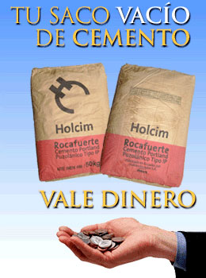

FIGURA 3.1 CEMENTO PORTLAND TIPO I

En la tabla 2 se detallan los requisitos químicos y físicos que debe cumplir este tipo de cemento, según la norma INEN 152.

**TABLA 2**

1. REQUISITOS QUIMICOS DEL CEMENTO PORTLAND TIPO I



1. REQUISITOS FISICOS DEL CEMENTO PORTLAND TIPO I

|  |  |  |  |
| --- | --- | --- | --- |
| **Requisitos Físicos** | | | |
| Propiedad | Unidad | INEN 152 | Resultado |
| Contenido de aire en mortero | % | 12 máx. | 5,3 |
| Blaine | m2/kg | 280 mín. | 284 |
| Retenido en 45 um (No.325) | % | A | 10,3 |
| Expansión en autoclave | % | 0,8 máx. | 0 |
| Fraguado inicial vicat | min | 45-375 | 147 |
| **Resistencia a la compresión** | | | |
| 1 Día | MPa | A | 13,8 |
| 3 Días | MPa | 12 mín. | 25,6 |
| 7 Días | MPa | 19 mín. | 36,2 |
| 28 Días | MPa | 28 mín. | 47 |

(18)

* + 1. **Agregados Gruesos**

En este trabajo se utilizaron los siguientes agregados gruesos: la piedra #67 (19mm) y la piedra #78 (12.5 mm) los mismos que cumplen con los requisitos de las normas ASTM.

Los agregados gruesos utilizados son calizas trituradas compactas de forma cúbica angular (figura 3.2).

El tamaño máximo del árido grueso será inferior a:

• 2/3 de la separación entre barras, grupos de barras

• 3/4 del recubrimiento mínimo.

• 25 mm.

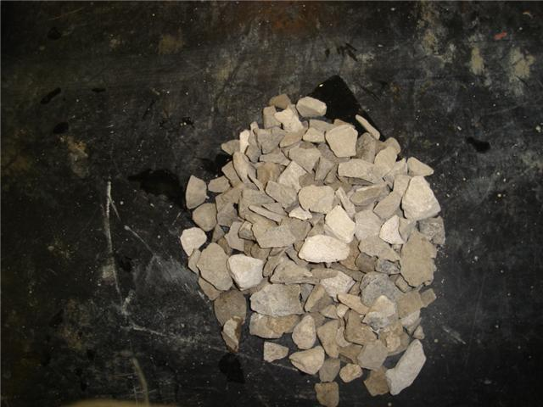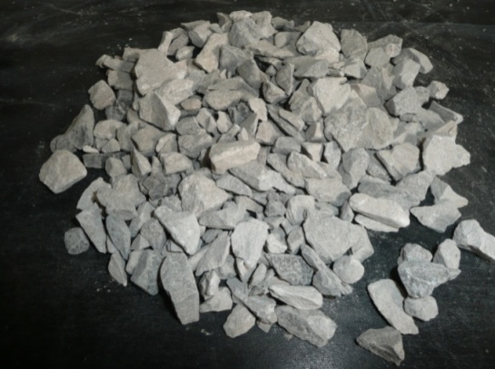

* + 1. Piedra #78 b) Piedra # 67

FIGURA 3.2 AGREGADOS GRUESOS

* + 1. **Agregados Finos**

Como agregados finos se usaron: arena natural de río, arena fina y arena triturada (figura 3.3), los cuales cumplen con los requisitos de las normas ASTM.

La calidad final de los hormigones depende de los agregados finos. No es posible hacer un buen hormigón con una arena deficiente. No existe limitación en cuanto a la naturaleza de las arenas a utilizar en el Hormigón Autocompactante. Todas las arenas adecuadas para el hormigón convencional lo son también para el HAC, si bien la mayor fluidez se obtiene con arenas de río, es preferible evitar el empleo de arenas silíceas machadas, por su forma lajosa.

1. 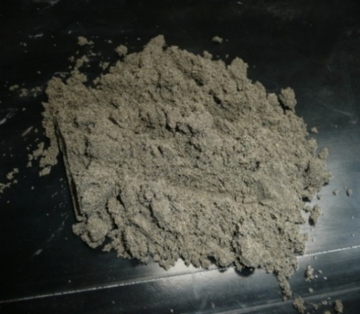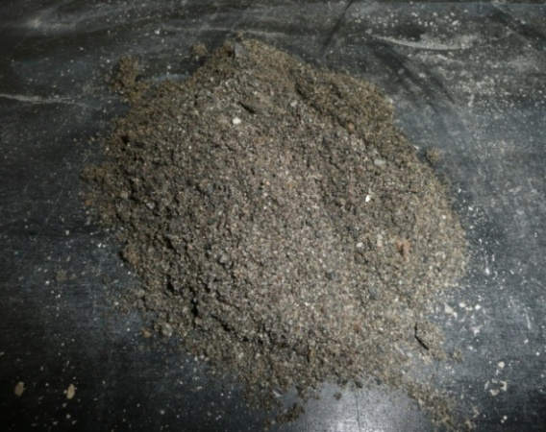Arena a) Arena natural de río b) Arena fina

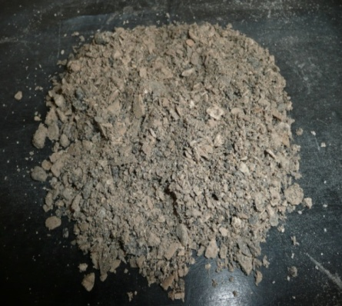

1. Arena triturada

FIGURA 3.3 AGREGADOS FINOS

Debido a la gran importancia de las características de los agregados en el hormigón, en el anexo A1-7 se presentan los resultados de los ensayos de caracterización realizados.

* + 1. **Adiciones**

Para obtener las características requeridas de cohesión y fluidez en el HAC se añadieron, dos tipos de adiciones: filler calizo y microsílice.

**Los Fillers,** son áridos que en su mayoría atraviesan el tamiz 0.063 mm. Los más adecuados son aquellos que provienen de los mismos materiales que los áridos.

**La Microsílice,** por su elevado nivel de finura y forma prácticamente esférica da una buena cohesión y aumenta la resistencia a la segregación del hormigón. Sin embargo, aunque es muy efectiva en la reducción o eliminación de exudación, su uso es limitado por motivos económicos y por la elevada cantidad de agua que demanda.

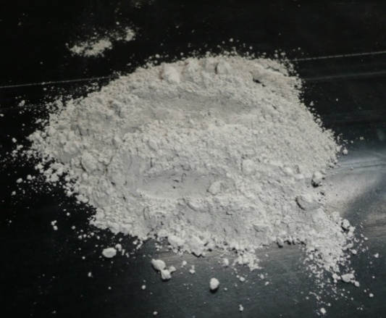 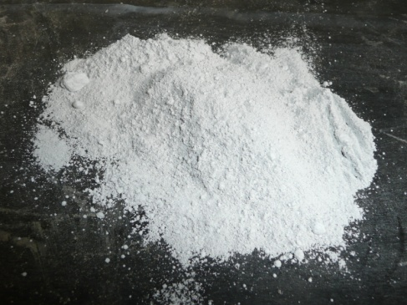

a) Filler Calizo b) Microsílice

FIGURA 3.4 ADICIONES

En el anexo A-3. Se presentan los resultados de la granulometría del filler utilizado.

* + 1. **Aditivos**

El aditivo superplastificante usado en las mezclas ensayadas fue: SIKA VISCOCRETE-2100 R. La densidad aproximada es de 1.1 g/cc.

La acción superplastificante de este aditivo permite obtener hormigones fluidos con alto nivel de trabajabilidad, manteniendo la cohesión evitando de esta forma la segregación.

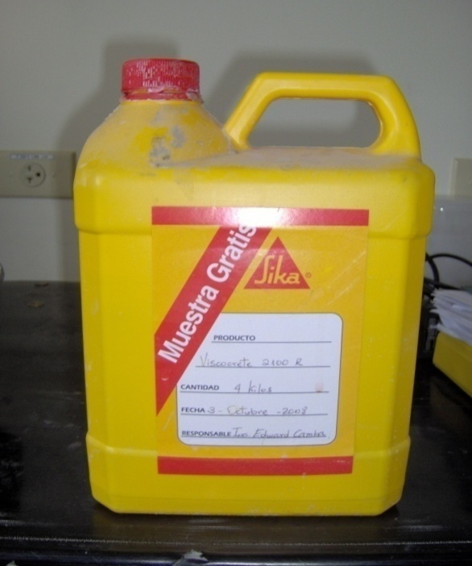

FIGURA 3.5 SIKA VISCOCRETE-2100R

* 1. **Procedimiento para la Selección de una Proporción Adecuada de los Componentes del HAC**

El requerimiento de trabajabilidad en el hormigón al momento de ser vertido depende del tipo de construcción, de la complejidad del encofrado y del diseño estructural. Todo esto afecta el grado de congestionamiento que pueda tener la mezcla al pasar por una zona de refuerzo.

El grado de capacidad de llenado, habilidad de paso y resistencia a segregarse del HAC son variables para cada aplicación. Por ejemplo, la habilidad de paso solo es importante en estructuras reforzadas y en secciones que limitan el fluido del hormigón. Debido a estas consideraciones, el ACI en el manual práctico del hormigón presenta unas recomendaciones generales para diseñar mezclas de HAC.

Metodología para el proporcionamiento del Hormigón Autocompactante (ACI 237R-15)

Existen tres consideraciones básicas respecto al contenido de material cementante y aditivos que pueden presentarse en un diseño de HAC.

1. Alto contenido de material cementante y aditivos superplastificante.
2. Bajo contenido de material cementante, aditivos superplastificante y VMA.
3. Moderado contenido de material cementante, aditivo superplastificante y una dosis moderada de VMA.

Antes de comenzar a dosificar, se parte de un criterio inicial donde se define el nivel de fluidez a esperar en una mezcla de hormigón según las características del elemento a hormigonar. Se debe elegir un valor para el ensayo de extensión de flujo que se obtiene a partir de las características de los elementos estructurales (tabla 3), seleccionando este valor y haciendo uso de la tabla 4 se estima la cantidad de material cementicio a utilizar en el diseño.

**TABLA 32**

OBJETIVO DEL ENSAYO DE EXTENSION DE FLUJO (SLUMP FLOW)

DACZKO Y CONSTANTINER 2001



Las áreas sombreadas en la tabla representan un potencial problema y deberían ser evitadas. Por ejemplo si el nivel de refuerzo de una estructura es alto, no se puede aceptar un hormigón con un resultado del ensayo de extensión de flujo menor a 550mm.

**TABLA 42**

|  |  |  |  |
| --- | --- | --- | --- |
| **SLUMP FLOW** | | | |
| mm | < 550 | 550 - 650 | >650 |
| Contenido de material cementicio(Kg/m3) | 355 - 385 | 385 - 445 | > 458 |
|

RANGOS DE CONTENIDO DE MATERIAL CEMENTICIO

A continuación se detalla el procedimiento utilizado para determinar las proporciones de los componentes del Hormigón Autocompactante en base a las recomendaciones del ACI 237R-2 a 237R-26.

* 1. Se realiza una curva granulométrica global, resultado de combinar en porcentaje todos los agregados a utilizar en el diseño. Para determinar así el porcentaje de agregados finos y gruesos presentes en la mezcla de agregados. Según el ACI se consideran como finos al material que pasa el tamiz #8.

Si el porcentaje de finos es mayor al 50% la combinación de los agregados es aceptada.

* 1. El diseño inicial, comienza fijando una densidad teórica del hormigón, y con el peso del material cementicio, aditivos, agua, por diferencia se obtiene el peso total de los agregados en la mezcla de hormigón. La cantidad exacta de cada agregado se obtiene de multiplicar el peso total de los agregados por el porcentaje que ocupan en la curva granulométrica.
  2. Una vez calculados el peso de cada componente del HAC, se comprueba si el diseño cumple con los parámetros de autocompactabilidad.

La determinación de la curva granulométrica global y los cálculos realizados para determinar el diseño de una mezcla de HAC se detallan en el apéndice B-1

* + 1. **PARAMETROS PARA EL PROPORCIONAMIENTO DE MEZCLAS DE HORMIGON AUTOCOMPACTANTE**

Establecido el peso de cada componente del HAC, se procede a calcular el volumen de cada uno de ellos, para así determinar el volumen absoluto de agregado grueso, fracción de pasta y fracción de mortero, con el propósito de comprobar si el diseño previo cumple con los parámetros de autocompactabilidad ( tabla 5). Los valores sugeridos en la tabla son solo para empezar a probar las mezclas, estos variaran de acuerdo con los materiales que se utilicen.

**TABLA 52**

RESUMEN DE LOS PARAMETROS PARA EL PROPORCIONAMIENTO DE MEZCLAS DE HAC

|  |  |
| --- | --- |
| Volumen absoluto de agregado grueso | 28 - 32 % ( tamaño máximo nominal 12 mm) |
| Fracción de pasta | 34 - 40 % (volumen total de la mezcla) |
| Fracción de mortero | 68 - 72 % (volumen total de la mezcla) |
| Relación típica w/m.c | 0,32 - 0,45 |
| Contenido de m.c | 386 -475 Kg/m3 (contenido menor usar VMA) |

Si el diseño no cumple con los parámetros para HAC, se hace un reajuste en la curva granulométrica hasta obtener los valores deseados.

Aceptado el diseño conceptual se procede a ensayar la mezcla, elaborando un volumen de 20 litros, evaluando la trabajabilidad, realizando los ensayos de autocompactabilidad, peso volumétrico, porcentaje de aire y temperatura. Lo que nos permitirá aceptar o reajustar el diseño inicial.

En el caso de no obtener un resultado satisfactorio, se deberá reajustar el diseño. En función del aparente problema, se seguirán los siguientes pasos:

* Ajustar la proporción o granulometría de los agregados.
* Ajustar la relación agua/ material cementicio.
* Ajustar la dosificación del superplastificante.
* Considerar el uso de un agente modulador de viscosidad para reducir la sensibilidad de la mezcla.
* Probar distintos tipos de adiciones (si es posible).
  1. **MEZCLAS REALIZADAS**

Se realizaron 10 mezclas referenciales, trabajando siempre con los mismos componentes (cemento, adiciones, superplastificante, agregados, agua), hasta llegar a una dosificación satisfactoria.

Después de conseguir el primer diseño válido de HAC con los materiales mencionados, se ensayaron mezclas con diferente tipo y cantidad de cemento, con y sin adiciones. Así se obtuvieron cinco diseños de HAC para diferentes aplicaciones estructurales.

En la tabla 6 se resumen los diseños de hormigón autocompactante resultado de la investigación realizada.

**TABLA 6**

DISEÑOS DE HORMIGON AUTOCOMPACTANTE OBTENIDOS

|  |  |  |  |  |  |  |  |  |  |  |  |  |  |  |
| --- | --- | --- | --- | --- | --- | --- | --- | --- | --- | --- | --- | --- | --- | --- |
| **Nº mezcla** | **CANTIDADES EN Kg/m3** | | | | | | | | | | | | | **relación a/m.c** |
| **AGREGADO GRUESO** | | **AGREGADO FINO** | | | **ADITIVOS** | | | **ADICIONES** | | **CEMENTO** | | **Agua** |
| Piedra 19mm | Piedra 12 mm | Arena Triturada | Arena Rio | Arena Fina | Viscocrete 2100-R | Sikapump | Sikament-Mr | Filler | Microsilice | TIPO I | IP-HE |
| 1 | - | 576 | 251 | 585 | 262 | 12,1 | - | - | 120 | 22 | 430 | - | 190 | 0,42 |
| 2 | 255 | 255 | 342 | 852 | - | 5,2 | 0,8 | 1,2 | - | - | - | 400 | 216 | 0,54 |
| 3 | - | 542 | 270 | 472 | 405 | 13,5 | - | - | - | - | - | 450 | 223 | 0,50 |
| 4 | - | 565 | 283 | 494 | 424 | 12,0 | - | - | - | - | 470 | - | 183 | 0,39 |
| 5 | - | 604 | 264 | 618 | 276 | 11,4 | - | - | 127 | 32 | 350 | - | 165 | 0,43 |
| 6 | - | 577 | 289 | 505 | 433 | 10,5 | - | - |  |  |  | 350 | 168 | 0,48 |

Las proporciones de las mezclas iníciales ensayadas se presentan en el anexo B-2. Además de un gráfico en el que se muestran los cortes transversales de cada diseño ensayado, los mismos que fueron de suma utilidad para tener una perspectiva más amplia de la evolución de cada mezcla en lo respectivo a: distribución granulométrica, segregación, porosidad, etc.

**CAPITULO 4**

1. **CLASES DE HORMIGON AUTOCOMPACTANTE**

**4.1 Ensayos que Determinan Diferentes Clases de HAC7**

El concepto de HAC debe asociarse y referirse al tipo de estructura a la que se destine el material, en este sentido también varía la zona de autocompactabilidad. En efecto, la capacidad de paso dependerá del espaciado de barras del elemento que está siendo llenado, el grado de resistencia a la segregación dependerá de los métodos de colocación y transporte y del tamaño de los agregados, en particular la altura del elemento a llenar. En este sentido se han definido varias clases de HAC según sus aplicaciones.

Recientemente en la EFNARC se han propuesto diferentes clases de HAC en base al ensayo de extensión de flujo. La capacidad de paso, la viscosidad y la resistencia a la segregación se toman en cuenta sólo si se considera específicamente necesario. La viscosidad puede valorarse a través del T50 en el ensayo de extensión de flujo o del tiempo de vaciado del embudo en V (TV); al respecto también se indican en la misma recomendación diferentes clases de HAC en base a los resultados de estos dos últimos datos.

**4.1 Ensayo de Escurrimiento**

El valor del ensayo de escurrimiento describe el flujo de una mezcla fresca y no confinada. Es un ensayo delicado que normalmente será especificado para todos los HAC, como ensayo inicial de que la consistencia del hormigón fresco cumple con las especificaciones. Las observaciones visuales durante el ensayo y/o durante la medida del tiempo T500 pueden dar información adicional sobre la segregación y la uniformidad de cada entrega.

Los valores normales para los distintos tipos de asentamiento y su campo de aplicaciones se describen a continuación:

**AC-E1 (550 – 650 mm)**

Se considera la clase de autocompactabilidad AC-E1 como la más adecuada para la mayor parte de los elementos estructurales que se construyen habitualmente. En particular se recomienda su empleo en los siguientes casos:

- Estructuras no muy fuertemente armadas.

- Estructuras en las que el llenado de los encofrados es sencillo, el hormigón puede pasar por huecos amplios y los puntos de vertido del mismo no exige que se desplace horizontalmente largas distancias en el interior del encofrado.

- Elementos estructurales en que la superficie no encofrada se separa ligeramente de la horizontal.

**AC-E2 (660 – 750 mm)** es adecuado para muchas aplicaciones normales (muros, columnas).

**AC-E3 (760 – 850 mm)** adecuado para:

**-** Estructuras muy fuertemente armadas.

- Estructuras en los que el llenado de los encofrados es muy difícil, el hormigón debe pasar por huecos muy pequeños y los puntos de vertido del mismo exigen que se desplace horizontalmente distancias muy largas en el interior del encofrado.

- Elementos estructurales horizontales en los que es muy importante conseguir la autonivelación del propio hormigón.

- Elementos estructurales muy altos, de gran esbeltez y muy fuertemente armados

Valores mayores de 850 mm pueden especificarse en algunos casos especiales, pero deberán extremarse las precauciones, considerando la segregación y el tamaño máximo de los áridos será normalmente menor de 12 mm.

**4.2 Ensayo Embudo “V” (Viscosidad)**

La viscosidad puede ser estimada a partir del tiempo T50 durante el ensayo de asentamiento o calculada mediante el tiempo de flujo del embudo en V. El tiempo obtenido no mide la viscosidad del HAC pero está relacionado con éste describiendo el índice de flujo. El hormigón con una baja viscosidad tendrá un flujo inicial muy rápido y luego se detendrá. Un hormigón de alta viscosidad continuará fluyendo más tiempo.

La viscosidad (alta o baja) se especificará únicamente en casos especiales. Será útil durante el desarrollo del proceso de mezcla y puede ser de ayuda, medir y registrar el tiempo T50 mientras se hace el ensayo de asentamiento como método de confirmación de la uniformidad del HAC por amasadas.

**AC-V1** (< 8 s) tiene una buena capacidad de llenado aún con alta densidad de armaduras. Es capaz de autonivelarse y generalmente tiene mejor acabado superficial. Aún así, es más propenso a presentar exudación y segregación.

**AC-V2** (9-25 s) no hay una clase superior, podemos experimentar efectos negativos en el acabado superficial (ratoneras) o los efectos por paradas o retrasos entre hormigonado sucesivos (juntas frías).

**CAPITULO 5**

1. **RESULTADOS Y ANALISIS DE ENSAYOS DE AUTOCOMPACTABILIDAD REALIZADOS**
   1. **Resultado de Ensayos**

Después de determinar el primer diseño de hormigón autocompactante válido, se procede a analizar el comportamiento del mortero de acuerdo a la norma ASTM C939-02. Para comparar la variación del porcentaje de aditivo utilizado de acuerdo al análisis visual de fluidez en el momento de la elaboración de la mezcla de hormigón con el ensayo en mortero.

**ASTM C939-02: Método de Fluidez de Cono**

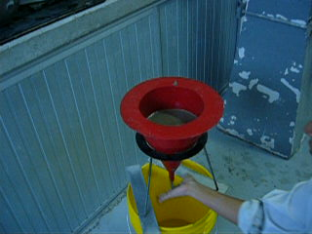

FIGURA 5.1 MEDICION DE FLUIDEZ DE CONO

El ensayo consiste en preparar una cantidad de 1725 $±$ 5 ml de mortero, comenzando con una pequeña cantidad de aditivo luego realizar el ensayo vertiendo la mezcla en el cono y medir el tiempo que tarda el mortero en fluir a través del mismo. Luego se incrementa el porcentaje de aditivo y se registra nuevamente el tiempo, se repite esta acción con la finalidad de determinar el porcentaje máximo de aditivo para el cual la mezcla no incrementa más su fluidez. Este porcentaje debe ser similar al utilizado en la elaboración del hormigón.

A continuación se presenta los resultados del ensayo realizado:

TABLA 7

MORTERO - MEZCLA #1

|  |  |  |  |  |  |
| --- | --- | --- | --- | --- | --- |
| Materiales | SSS*factor corrección (1m3) | Dsss | Volumen | SSS. Para 1 m3 mortero | SSS. Para 2 litros de mortero |
| Arena río | 673,84 | 2,60 | 259,17 | 804,4 | 1,609 |
| Arena San Jorge | 366,62 | 2,29 | 160,10 | 437,7 | 0,875 |
| **Cemento tipo I** | 407,09 | 3,15 | 129,23 | 486,0 | 0,972 |
| Filler | 113,72 | 2,60 | 43,74 | 135,8 | 0,272 |
| Microsílice | 20,35 | 2,20 | 9,25 | 24,3 | 0,049 |
| Viscocrete (2, 7%) | 11,41 | 1,10 | 10,38 | 13,6 | 0,027 |
| Agua | 180,81 | 1,00 | 180,81 | 215,9 | 0,432 |
|  |  |  | 45 |  |  |
| a/m.c | 0,42 |  |  | 0,42 |  |

TABLA 8

RESULTADOS DEL ENSAYO MEDICION DE FLUIDEZ

|  |  |
| --- | --- |
| **Porcentaje aditivo** | **t(minutos)** |
| 1,6% | 12,33 |
| 1,7% | 9,43 |
| 1,8% | 7,67 |
| 1,9% | 5,43 |
| 2,0% | 3,58 |
| 2,5% | 2,97 |
| 2,75% | 2,85 |
| 3% | 2,70 |
| 3,5% | 2,58 |

FIGURA 5.2 PORCENTAJE MAXIMO DE ADITIVO

A partir de los resultados se establece que el punto máximo de saturación se produce cuando se añade al mortero 2.5 % del aditivo. Un incremento de aditivo no representa un aumento en la fluidez, además los problemas de segregación y sangrado comienzan a partir de un porcentaje de 2.75% del aditivo.

Ensayos realizados a las mezclas de hormigón.

Para evaluar la autocompactabilidad de cada mezcla ensayada se realizaron cuatro pruebas (extensión de flujo, embudo “V”, caja “L”, anillo “J”). Los resultados de estas pruebas se rigen de acuerdo a Directrices Europeas. Ver tabla 7.

**TABLA 95**

CARACTERÍSTICAS GENERALES DE ENSAYOS DE AUTOCOMPACTABILIDAD



Los resultados de las pruebas realizadas se resumen en la siguiente tabla:

**TABLA 10**

RESULTADOS DE PRUEBAS DE AUTOCOMPACTABILIDAD

|  |  |  |  |  |  |  |  |
| --- | --- | --- | --- | --- | --- | --- | --- |
| **ENSAYOS** | **PARAMETRO MEDIDO** | **MEZCLAS REALIZADAS** | | | | | |
| **1** | **2** | **3** | **4** | **5** | **6** |
| Extensión de flujo | T50 (segundos) | 4 | 4 | 5 | 4 | 4 | 3 |
| df (milímetros) | 720 | 670 | 785 | 800 | 715 | 705 |
| Anillo J | A2-A1 (milímetros) | 3,00 | - | 8,00 | 3,25 | 6,75 | 9,50 |
| Caja en "L" | H2/H1 | 0,84 | 0,80 | 0,96 | 0,94 | 0,93 | - |
| Embudo "V" | Tv (segundos) | 9 | 14 | 15 | 7 | 17 | - |

**TABLA 11**

|  |  |  |  |
| --- | --- | --- | --- |
| **Diseño** | **Densidad** | **Aire** | **Temperatura** |
| **N°** | **kg/m3** | **%** | **°C** |
| 1 | 2317 | 4,5 | 25,3 |
| 2 | 2286 | 3,2 | 22,9 |
| 3 | 2323 | 3,0 | 24,0 |
| 4 | 2371 | 1,8 | 25,4 |
| 5 | 2363 | 3,4 | 25,8 |
| 6 | 2215 | 7,0 | 24,8 |

PROPIEDADES DE LOS HORMIGONES DISEÑADOS

Además de evaluar autocompactabilidad de las mezclas elaboradas, también se hizo un seguimiento de las resistencias a compresión. En la tabla 12 muestra un resumen de los resultados obtenidos.

**TABLA 12**

RESULTADOS DE LAS RESISTENCIAS A COMPRESION

|  |  |  |  |  |  |  |  |
| --- | --- | --- | --- | --- | --- | --- | --- |
| **Nº mezcla** | **RESISTENCIA A COMPRESION (MPa)** | | | | | | |
| **Edad (días)** | | | | | | |
| **1** | **2** | **3** | **5** | **7** | **28** | **56** |
| 1 | - | - | - | 34,2 | 42,6 | 62,7 | 68,1 |
| 2 | 10,0 | - | 19,5 | - | - | 37,4 | 42,1 |
| 3 | - | - | - | 27,2 | 27,9 | 39,0 | 43,2 |
| 4 | - | 24,9 | - | - | 36,9 | 50,3 | 53,8 |
| 5 | 15,3 | - | - | 37,9 | - | 56,7 | 70,2 |
| 6 | 7,3 | - | - | 16,0 | - | 22,0 | 28,6 |

En la figura 5.1. Se aprecia el comportamiento de las resistencias a compresión desarrollada en cada diseño.

Figura 5.3

**5.2 Análisis de Resultados**

Es importante señalar que las bases para el diseño de mezclas de HAC se fundamentan en las recomendaciones del ACI 237R-2 hasta 237R-26, los resultados pueden variar, dependiendo de los agregados disponibles en cada localidad.

A continuación se realiza un análisis de las características que presentaron las mezclas de hormigón.

**Mezcla #1**

La mezcla #1 constituida por: cemento tipo I, agregado grueso, agregados finos, filler, microsílice, viscocrete y agua, se caracterizó por presentar excelente trabajabilidad, propiedad que fue determinada a través de la realización de ensayos de autocompactabilidad. Como resultado de la evaluación del hormigón se determina:

* Excelente capacidad de fluidez, debido a un nivel medio de viscosidad y cohesión.
* Estabilidad en la mezcla, no existe presencia alguna de segregación.
* No existe riesgo de bloqueo por el contacto de los áridos gruesos en dirección vertical.
* Manejabilidad de la mezcla por más de una hora.

Además de evaluar las propiedades en estado fresco, se evaluaron las resistencias a compresión, obteniendo resistencias altas a edades tempranas.

De lo expuesto, la mezcla de hormigón puede considerarse como un HAC de alta resistencia. Para lograr lo mencionado fue necesario el uso de adiciones de filler de caliza y microsílice. En especial el filler de caliza se caracteriza por evitar exudación en el hormigón y por lograr un nivel de cohesión que permita obtener hormigones fluidos.

Por los resultados del ensayo de extensión de flujo, la clasificación del HAC es AC-E2 (720 mm) y por el ensayo del embudo V recibe la clasificación V2 (9 s). Según lo establecido en la normativa europea un hormigón con esta clasificación puede ser empleado en la construcción de muros, columnas, vigas, losas.

Luego de comprobar que el uso del cemento tipo I, adiciones, superplasticante y una adecuada dosificación, permiten desarrollar un HAC de excelente desempeño, se decide evaluar el comportamiento del cemento IP HE en este tipo de hormigón.

**Mezcla # 2**

Diseño constituido por: cemento tipo IP HE, agregados gruesos, agregados finos, aditivos y agua, al ser ensayado presento un nivel medio de trabajabilidad, de los ensayos de autocompactabilidad se determinó:

* Buena fluidez, debido a un nivel medio de viscosidad y cohesión, pero sin la presencia de obstáculos.
* No existe presencia de exudación.
* Segregación de los áridos gruesos, manifestada por una mayor concentración de los mismos en la zona central.
* No existe riesgo de bloqueo, en dirección vertical.
* Manejabilidad de la mezcla por alrededor de una hora.

El único problema que presentó este diseño, fue la segregación de los agregados gruesos que se observó en el ensayo del anillo J, lo que es un indicativo de la dificultad para fluir a través de obstáculos, lo cual no ocurrió en el ensayo de la caja L debido a que en esta prueba el flujo es en una sola dirección.

Conforme a los resultados del ensayo de extensión de flujo la clasificación del HAC es AC-E1 (655 mm) y por el ensayo del embudo V recibe la clasificación V2 (14 s). Un hormigón con esta clasificación puede ser empleado en la construcción de losas de cimentación o pavimentos, pilotes y algunas cimentaciones profundas.

**Mezcla # 3**

La diferencia de esta mezcla con la anterior es el uso de un solo tipo de agregado grueso, además de arena fina. Las propiedades de esta mezcla se determinaron a través de los ensayos de autocompactabilidad. De la evaluación del hormigón se determina:

* Capacidad para fluir.
* Estabilidad en la mezcla, no existe presencia de exudación de la pasta.
* No existe segregación de los áridos gruesos.
* Capacidad para fluir en dirección vertical en secciones limitadas, sin riesgo de bloqueo.
* Manejabilidad de la mezcla por alrededor de una hora.

Según los resultados del ensayo de extensión de flujo la clasificación del HAC es AC-E3 (785 mm) y por el ensayo del embudo V recibe la clasificación V2 (11 s). Un hormigón con esta clasificación puede ser empleado en la construcción de elementos esbeltos, con formas complejas o a rellenar desde el fondo del encofrado.

**Mezcla # 4**

Esta es una variante del primer diseño, aquí no se utilizaron adiciones pero se aumento la cantidad de cemento. A pesar de haber prescindido de las adiciones en esta mezcla, mantuvo buena trabajabilidad, esto se determinó a través de la realización de ensayos de autocompactabilidad. Obteniendo los siguientes resultados:

* Excelente capacidad de fluidez.
* Estabilidad en la mezcla, no existe presencia alguna de segregación.
* Capacidad para fluir en dirección vertical a través de pequeñas secciones.
* Manejabilidad de la mezcla por más de una hora.

Se evaluaron las resistencias a compresión, obteniendo resistencias altas a largo plazo.

En base a los resultados del ensayo de extensión de flujo la clasificación del HAC es AC-E3 (800 mm) y por el ensayo del embudo V recibe la clasificación V2 (7.23 s). Con esta clasificación un hormigón puede ser empleado en la construcción de elementos esbeltos, con formas complejas o a rellenar desde el fondo del encofrado.

**Mezcla # 5**

Es otra variante del primer diseño, la diferencia es la disminución en la cantidad de cemento y aumento en el porcentaje de microsílice. También presentó muy buena trabajabilidad al igual que la mezcla #1. A través de la realización de ensayos de autocompactabilidad se obtuvieron los siguientes resultados:

* Excelente capacidad de fluidez.
* Estabilidad en la mezcla, no existe presencia de exudación de la pasta.
* No existe segregación del agregado grueso.
* Capacidad para fluir en dirección vertical a través de pequeñas secciones.
* Manejabilidad de la mezcla por más de una hora.

Se evaluaron las resistencias a compresión, obteniendo resistencias altas a largo plazo.

Otro punto fundamental de este análisis, es establecer la aplicación estructural del diseño de HAC obtenido.De acuerdo a los resultados del ensayo de extensión de flujo la clasificación del HAC es AC-E2 (720 mm) y por el ensayo del embudo V recibe la clasificación V2 (17 s). Con esta clasificación un hormigón puede ser empleado en la construcción de muros, columnas, vigas, losas.

**Mezcla # 6**

La mezcla de hormigón # 6 es una variante del tercer diseño, la diferencia es la disminución en la cantidad de cemento tipo IP HE. Este diseño se caracterizó ser una mezcla de fluidez moderada pero sin la suficiente cohesión para impedir la segregación del agregado grueso. De los ensayos se obtuvo los siguientes resultados:

* Poca capacidad para fluir.
* Inestabilidad en la mezcla, no presenta un nivel de cohesión necesario para enlazar a la pasta y agregados.
* Segregación del agregado grueso y exudación de la pasta.

En general la mezcla presentó varios problemas, al tratar de elaborar un HAC con baja cantidad de cemento IP HE, a pesar de que este es un cemento con adiciones, no fue posible lograr una mezcla autocompactante.

Se evaluaron las resistencias a la compresión, obteniendo resistencias bajas.

**CAPITULO 6**

1. **CONCLUSIONES Y RECOMENDACIONES**

**CONCLUSIONES**

AGREGADOS

Los ensayos previos (materia orgánica, densidad, absorción, peso unitario y granulometría), realizados a los agregados disponibles en el centro tecnológico del hormigón (Holcim, Planta San Eduardo - GYE) dieron resultados satisfactorios según lo establecido en las normas ASTM, por tal motivo no fue necesaria la búsqueda de otra materia prima para el desarrollo de las mezclas de hormigón Autocompactante.

HORMIGON

Las mezclas de hormigón elaboradas con cemento tipo I se caracterizaron por presentar cohesión y viscosidad moderadas, lo que les permitió desarrollar excelente fluidez sin riesgo de segregación de los agregados ni exudación de la pasta.

Los diseños de hormigón autocompactante con mejores resultados se obtuvieron de las mezclas cuyos componentes principales son: cemento tipo I y adiciones. Optimo desempeño en estado fresco y mayor evolución de las resistencias a la compresión, son sus características principales.

Es factible elaborar un hormigón autocompactante económico de alta resistencia sin utilizar adiciones como se observa en los resultados del cuarto diseño (ver anexo C), obteniendo resistencias a la compresión de 50 MPa los 28 días y 54 MPa a los 56 días.

El uso del filler de caliza es poco necesario cuando se elabora un HAC con arena fina y cemento tipo I, de acuerdo con los resultados del ensayo de extensión de flujo (no se observa una tendencia marcada de fluidez). En estos diseños también se obtienen excelentes propiedades en estado fresco además de altas resistencias a la compresión.

En el quinto diseño se logró obtener un hormigón autocompactante minimizando la cantidad de cemento, pero incrementando el porcentaje de adiciones, lo que produjo un hormigón con similares características en estado fresco y con igual resistencia a la compresión, en relación al primer diseño en el cual la cantidad de cemento era mayor.

Las mezclas constituidas por cemento IP HE, a pesar de ser un cemento con mayor finura, presentan problemas de segregación.

Los diseños en los que se utilizó cemento IP HE no desarrollaron resistencias altas, como era de esperarse debido a las adiciones puzolana. El uso de este cemento para la elaboración de HAC estaría limitado, porque no sería útil si se requiere un rápido avance de obra con este hormigón.

Los hormigones autocompactante mas costosos son los que se componen básicamente de cemento tipo I y adiciones; su precio es aproximadamente dos veces el costo de un hormigón convencional, pero el costo por m3 de este hormigón se justifica respecto al costo total de la obra en la que se utilice. Debido a que el uso de este tipo de hormigón nos compensa en la disminución de los plazos de construcción, disminución de la mano de obra y reduce al máximo la utilización de equipos de vibrado.

MORTEROS

De los seis diseños de HAC obtenidos, solo los morteros con cemento tipo I y adiciones se caracterizaron por ser morteros fluidos, sin fricción entre sus agregados, lo que no ocurrió en los morteros con cemento IP HE ni en el mortero con cemento tipo I sin adiciones.

Existen diferencias en la elaboración de morteros y hormigones autocompactantes, por ejemplo en la mezcla de HAC conformada por cemento tipo I (sin ningún tipo de adición), no se presentaron problemas de fluidez ni segregación, pero el mortero se caracterizó por un alto nivel de cohesión y viscosidad.

El cemento tipo IP HE produce morteros con dificultad de fluidez, debido a que la puzolana necesita mayor cantidad de agua para hidratarse.

**RECOMENDACIONES**

Siempre que se vaya a elaborar una mezcla de hormigón autocompactante es de suma importancia realizar correctamente ensayos de humedad a los agregados, ya que el contenido de humedad es variable debido a las condiciones ambientales. Un resultado erróneo en el contenido de humedad ocasionaría que se sobreestime la cantidad de agua necesaria en el diseño, produciendo problemas como segregación, exudación y bajas resistencias en el hormigón.

Cuando se requiera elaborar un hormigón autocompactante con cemento tipo IP HE, es conveniente utilizar filler de caliza con la finalidad de mejorar la trabajabilidad del hormigón y evitar la segregación de los agregados que generalmente ocurre cuando no se utiliza adiciones.

Siempre utilizar en la mezclas de hormigón autocompactante arenas finas, cuyo modulo de finura sea inferior a 0.7 ya que así se obtendrá la fluidez necesaria para conseguir la autocompactación. Si se trabaja solo con arenas que se caractericen por presentar un modulo de finura mayor a 1, no se conseguirá una optima trabajabilidad.

Se pueden variar las características de los hormigones, reduciendo la relación agua cemento, empleando aditivos modificadores de viscosidad y de esta manera buscar mayores resistencias. Al utilizar aditivos modificadores de viscosidad se debe tener presente que las condiciones iníciales de los diseños desarrollados cambian, se deben realizar varias pruebas para su uso, ya que en ocasiones utilizarlo puede presentar problemas como: elevada cantidad de aire ocluido, retraso del fraguado etc.